✉ 📬 📁
MI PRIMER CUADERNO DE PRÁCTICA
Sistema de Correspondencia Digital
Manual de prueba para principiantes
12 ejemplos paso a paso, con fotos y misiones
Fácil de entender, ¡incluso a los 12 años!
Nombre: ______________________________________
Mi usuario: ____________________ Fecha: ______________

¡Bienvenido/a! Antes de empezar
Este cuaderno te enseña a usar el Sistema de Correspondencia de tu municipio. No necesitas saber de computadoras: solo hacer clic y leer con calma. Cada ejemplo es como un juego con misiones: lo haces paso a paso y, al final, marcas tu logro.

¿Qué es la “correspondencia”?
Son las cartas, informes y avisos que las personas de una oficina se mandan entre sí. Antes se escribían en papel y una persona las llevaba de escritorio en escritorio. Ahora se escriben en la computadora y viajan solas por el sistema. Lo mejor: siempre sabemos dónde está cada carta y quién la tiene.
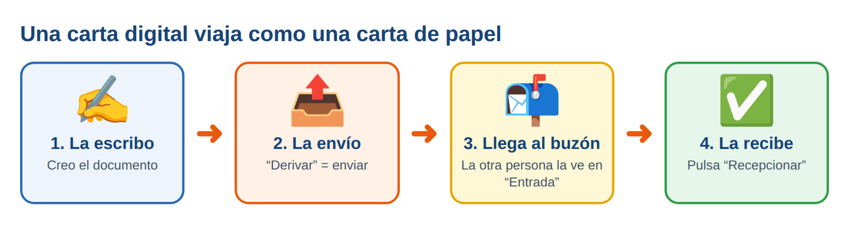
Figura 1. Una carta digital viaja como una carta de papel

¿Qué necesitas?
- Una computadora con internet o con el sistema ya instalado.
- Un navegador (Chrome, Edge o Firefox).
- Tu usuario y tu clave temporal (te las entrega la persona encargada).
- Este cuaderno y un lápiz para anotar tus números.
- De preferencia, un compañero para practicar enviándose cartas.

¿Cuánto tiempo toma?
Parte | Ejemplos | Tiempo
Parte 1 · Primeros pasos | Ejemplos 1, 2 y 3 | 30 minutos
Parte 2 · Trabajar con cartas | Ejemplos 4, 5, 6 y 7 | 30 minutos
Parte 3 · Como un experto | Ejemplos 8 al 12 | 30 minutos

TRUCO
No hace falta hacerlo todo el mismo día. Puedes parar al terminar cualquier ejemplo y seguir después.

Cómo leer este cuaderno
Los cuadros de colores tienen un significado:
TU MISIÓN
Qué vas a lograr en este ejemplo.

QUÉ DEBES VER
Cómo debe verse la pantalla cuando lo hiciste bien.

TRUCO
Un consejo para hacerlo más fácil.

CUIDADO
Algo importante que no debes olvidar.

SI ALGO FALLA
Qué hacer si algo no sale como esperabas.

★ LOGRO DESBLOQUEADO
Cuando lo logres, marca la casilla ☐ con una ✔.

Los números rojos que ves en las fotos de pantalla (①, ②, ③…) te señalan dónde hacer clic o qué mirar. Cada foto explica qué significa cada número.

Las palabras mágicas
El sistema usa algunas palabras especiales. Aquí están explicadas con ejemplos de la vida diaria. Puedes volver a esta página cuando quieras.
Palabra | Qué significa | Como si fuera…
Documento | Una carta, informe, nota o memorándum escrito en el sistema. | Una hoja escrita
NUR | El número del trámite completo. Todas las hojas del mismo asunto lo comparten. | El número de la carpeta de un asunto
CITE | El número de cada documento. | El número de cada hoja dentro de la carpeta
Hoja de ruta | La ficha que muestra por quién pasó la carta. | El mapa del viaje de la carta
Derivar | Enviar la carta a otra persona. | Entregar la carta al cartero
Recepcionar | Aceptar una carta que te enviaron. | Firmar que la recibiste
Proveído | La instrucción corta que escribes al enviar (“Para tu atención”). | El mensajito pegado a la carta
Oficial | Envío a quien debe hacer algo. | La carta para ti
Copia | Envío a quien solo debe enterarse. | Una fotocopia “para tu información”
Urgente | Carta que se debe atender primero. | El sobre con una franja roja
Archivar | Guardar una carta ya atendida en una carpeta. | Guardarla en el archivador
Agrupar | Unir varias cartas parecidas. | Ponerles un clip

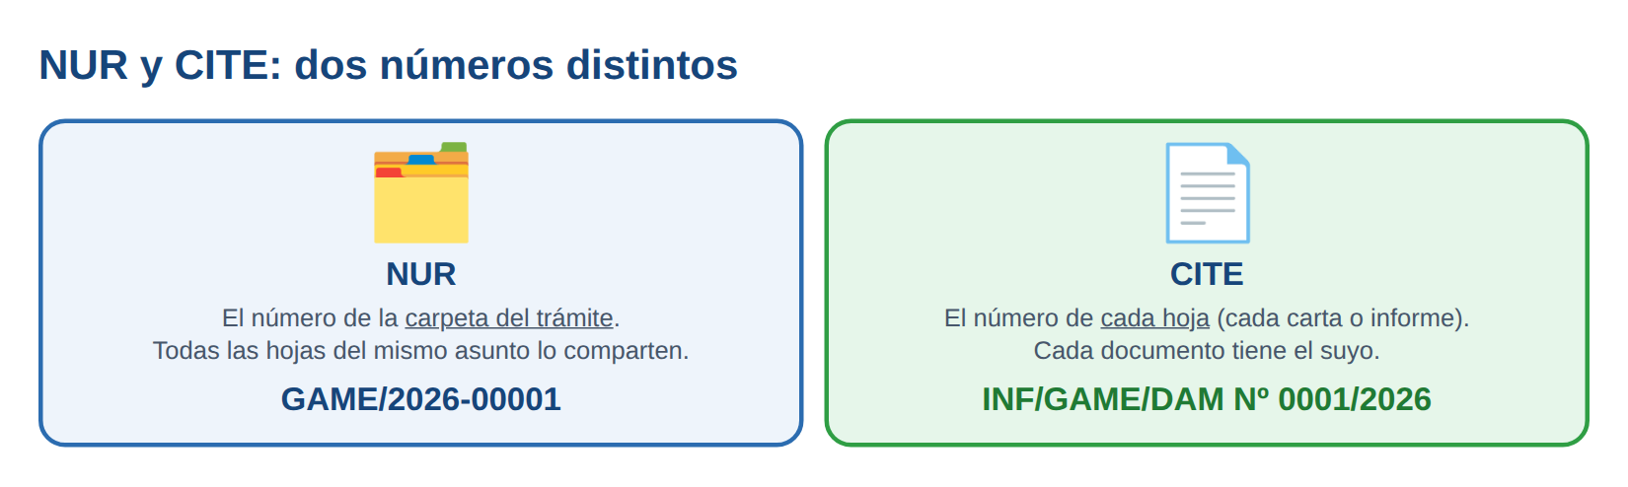
Figura 2. NUR y CITE: dos números distintos
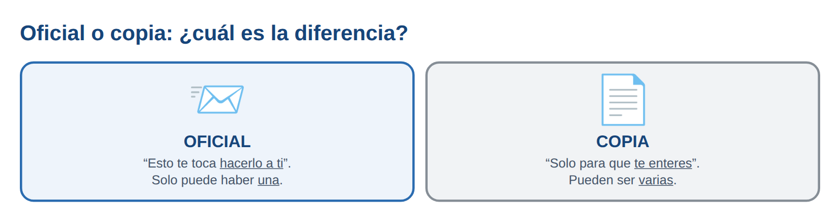
Figura 3. Oficial o copia

Los “buzones” del sistema
En el menú Bandeja hay cinco lugares. Cada uno es como un buzón o un cajón:
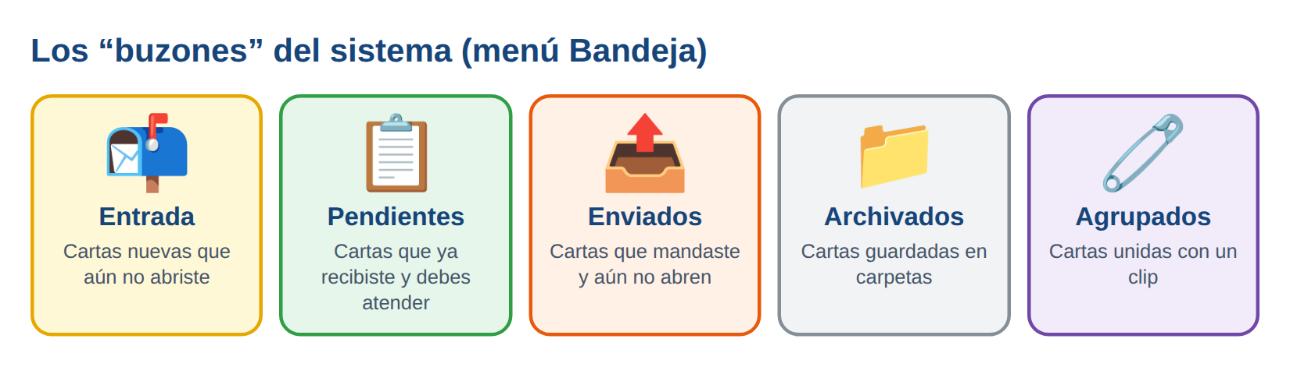
Figura 4. Los buzones de la Bandeja

Los personajes de nuestras prácticas
Para practicar necesitamos al menos 3 personas. Si estás solo/a, puedes hacerlo tú, cambiando de ventana (te explico cómo). En este cuaderno usamos estos personajes:
Personaje | Cargo | Usuario
Ana | Alcalde Municipal | u401
Beto | Secretario Administrativo Financiero | u402
Carla | Jefa de Contrataciones | u410
Dani | Responsable de Archivo (ventanilla) | u435

NOTA
Los nombres Ana, Beto, Carla y Dani los escribe el administrador en Administración → Asignar nombres. Tú verás los nombres que se hayan puesto en tu sistema.
Los usuarios (u401, u402…) vienen del Excel de cargos del municipio.

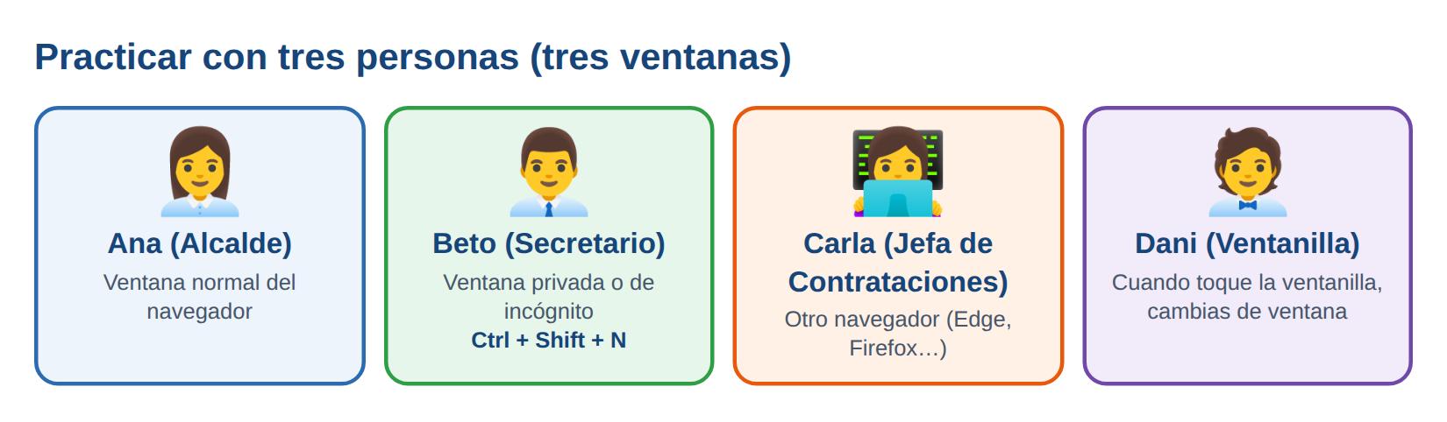
Figura 5. Para practicar con varias personas usamos varias ventanas

Cómo cambiar de persona
- Ventana normal: la usas para el primer personaje (Ana).
- Para el segundo personaje abre una ventana privada: en Chrome o Edge pulsa las teclas Ctrl + Shift + N (en Firefox, Ctrl + Shift + P).
- Para el tercero abre otro navegador (por ejemplo Edge si usabas Chrome).
- En cada ventana entra a la dirección del sistema e ingresa con el usuario de esa persona.
CUIDADO
En la misma ventana solo puede haber una persona a la vez. Si quieres cambiar, pulsa Salir (arriba a la derecha) y entra con el otro usuario.

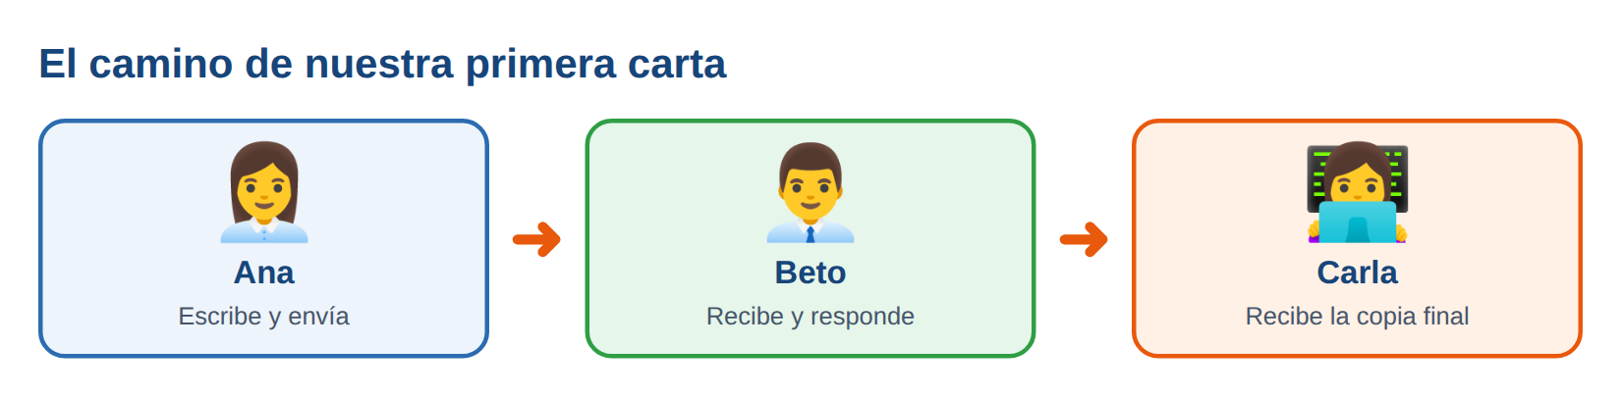
Figura 6. El camino de nuestra primera carta
Nuestro cuento de práctica: Ana (la alcalde) necesita un presupuesto. Le escribe una carta a Beto, él la recibe, le responde y le avisa a Carla. ¡Vas a hacer todo ese viaje!

Ejemplo 1 · Entrar al sistema y cambiar mi clave
TU MISIÓN
Entrar al sistema por primera vez y elegir mi propia clave secreta.

Quién lo hace: cada personaje (Ana, Beto, Carla y Dani) con su propio usuario.

Paso a paso
- Abre el navegador y escribe la dirección que te dieron (por ejemplo http://localhost:8080).
- En Nombre de usuario escribe tu usuario (por ejemplo u401).
- En Contraseña escribe tu clave temporal. Ten cuidado con mayúsculas y minúsculas.
- Pulsa el botón azul Ingresar.
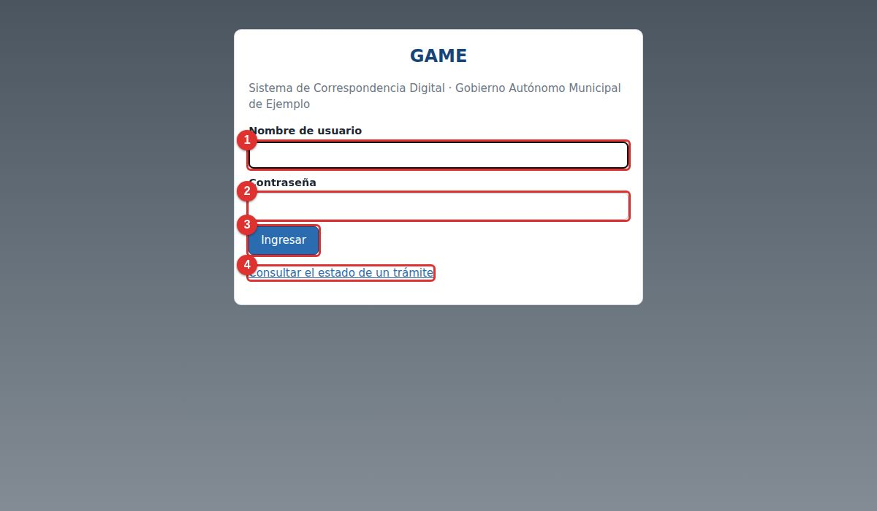
Figura 7. Pantalla de ingreso. 1: usuario; 2: contraseña; 3: Ingresar; 4: consultar un trámite (sin usuario)
Y SI FALLA
Si escribes mal la clave aparece un mensaje rojo: “Usuario o contraseña incorrectos”. No pasa nada, vuelve a intentar.
Si te equivocas muchas veces seguidas (8) el sistema te bloquea 15 minutos para cuidarte de personas que adivinan claves. Espera y vuelve a intentar.

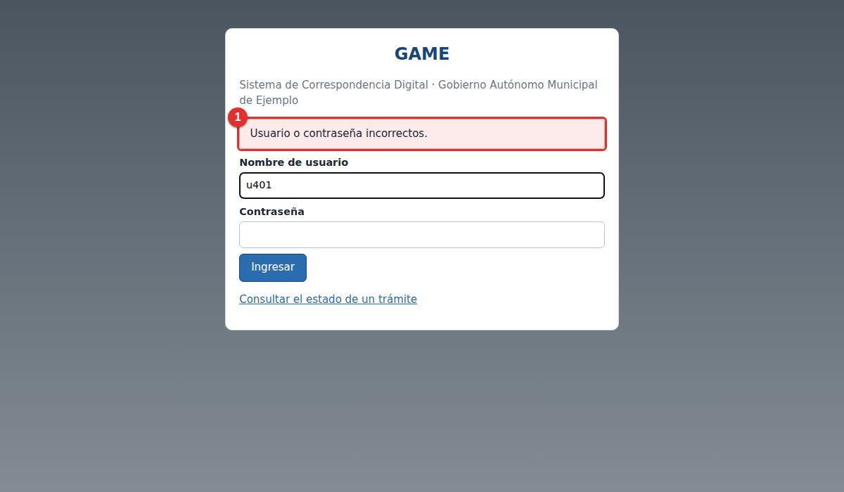
Figura 8. Mensaje cuando la clave está mal (1)

Elige tu propia clave
La primera vez, el sistema te pide cambiar la clave temporal por una clave que solo tú sepas:
- En Contraseña actual escribe la clave temporal.
- En Contraseña nueva escribe la que inventaste (mínimo 8 letras o números).
- Escríbela otra vez en Repita la nueva contraseña.
- Pulsa Cambiar contraseña.
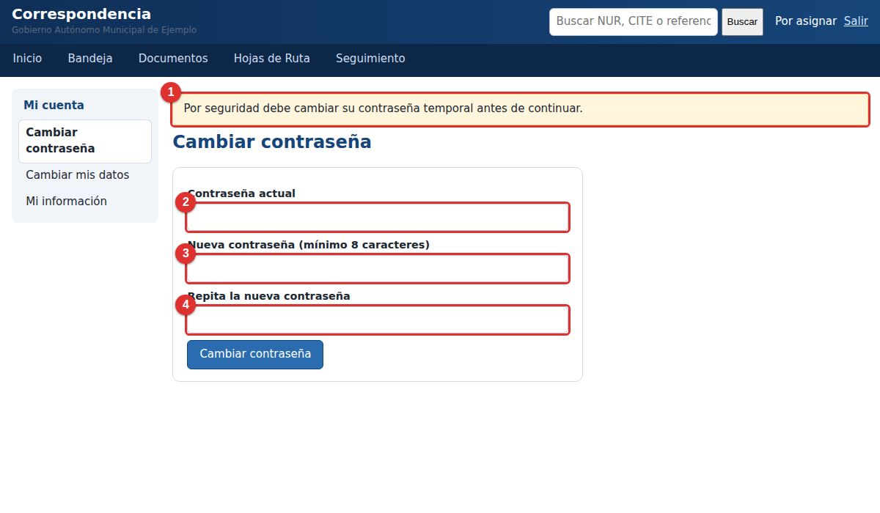
Figura 9. Cambio de clave obligatorio. 1: aviso; 2: clave temporal; 3: clave nueva; 4: repetir la nueva
TRUCO PARA CREAR UNA CLAVE
Una clave fácil de recordar y difícil de adivinar: junta dos palabras y un número, por ejemplo LunaAzul2026.
No uses tu nombre, tu cumpleaños ni “12345678”.

CUIDADO
Tu clave es secreta. No se la digas a tus amigos ni a tus compañeros. Todo lo que se haga con tu usuario quedará a tu nombre.

QUÉ DEBES VER
Después de cambiar la clave aparece la pantalla de Inicio, con los cuatro cuadros de colores: Bandeja, Documentos, Estadísticas y Usuario.

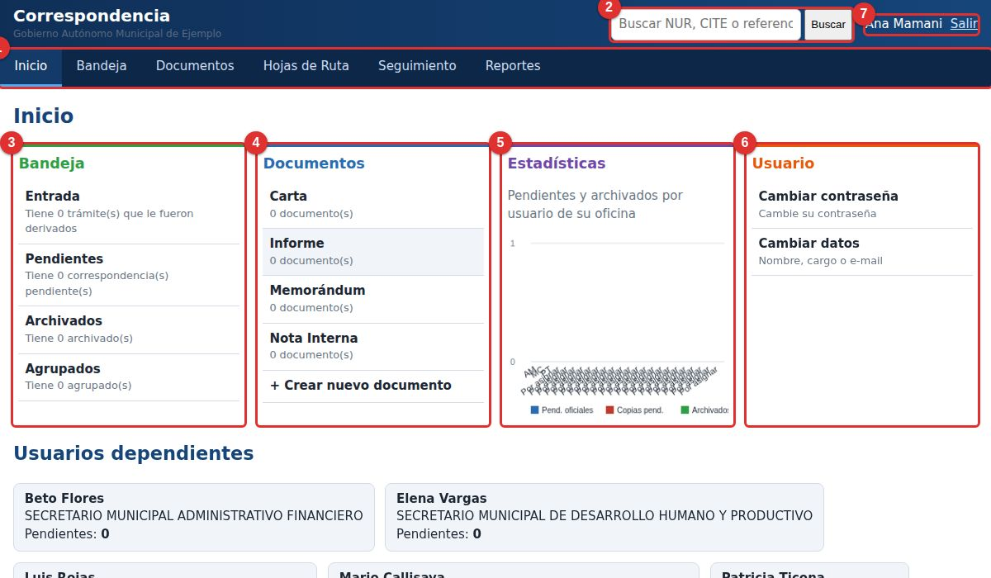
Figura 10. La pantalla de Inicio. 1: menú; 2: buscador; 3: Bandeja; 4: Documentos; 5: Estadísticas; 6: Usuario; 7: tu nombre y Salir
★ LOGRO DESBLOQUEADO
☐ Entré al sistema.
☐ Cambié mi clave.
☐ Sé dónde está el botón Salir.

Mi usuario es: ____________________ Anoté mi nueva clave en un lugar seguro: ☐

Ejemplo 2 · Escribir mi primera carta y enviarla
TU MISIÓN
Ana escribe un informe para Beto y se lo envía. Este es el ejemplo más importante: ¡lo usarás todos los días!

Quién lo hace: Ana (u401). Tiempo: 10 minutos.

Parte A · Escribir la carta
- En el menú de arriba pulsa Documentos.
- Pulsa Crear nuevo documento (menú de la izquierda).
- Elige el tipo de documento. Para este ejemplo elige Informe.
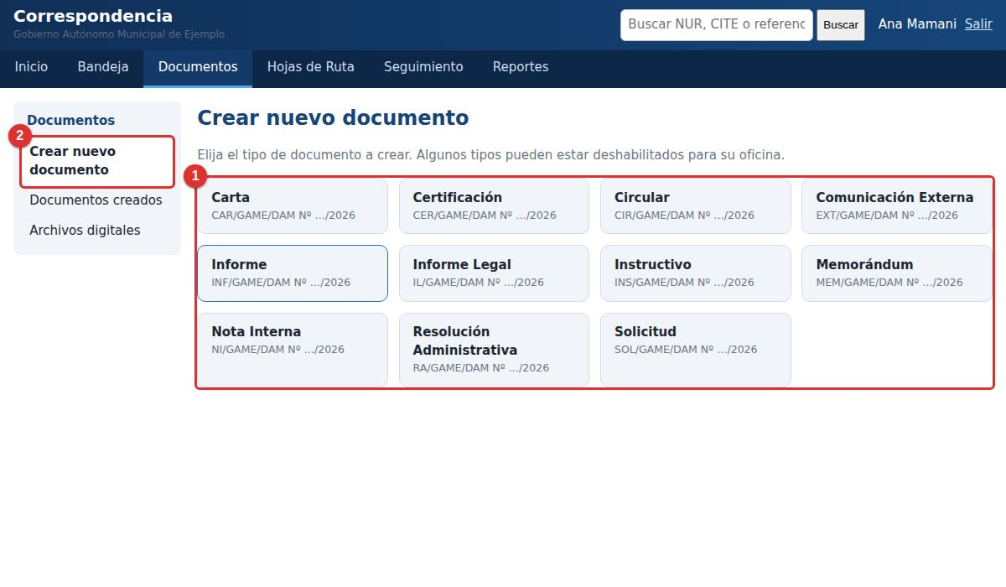
Figura 11. Los tipos de documento. 1: los tipos disponibles; 2: dónde está la opción
NOTA
Hay varios tipos: Informe, Nota Interna, Carta, Memorándum, Circular… Todos se llenan casi igual. Si un tipo no aparece, tu oficina no lo tiene habilitado.

Se abre un formulario. Llénalo así:
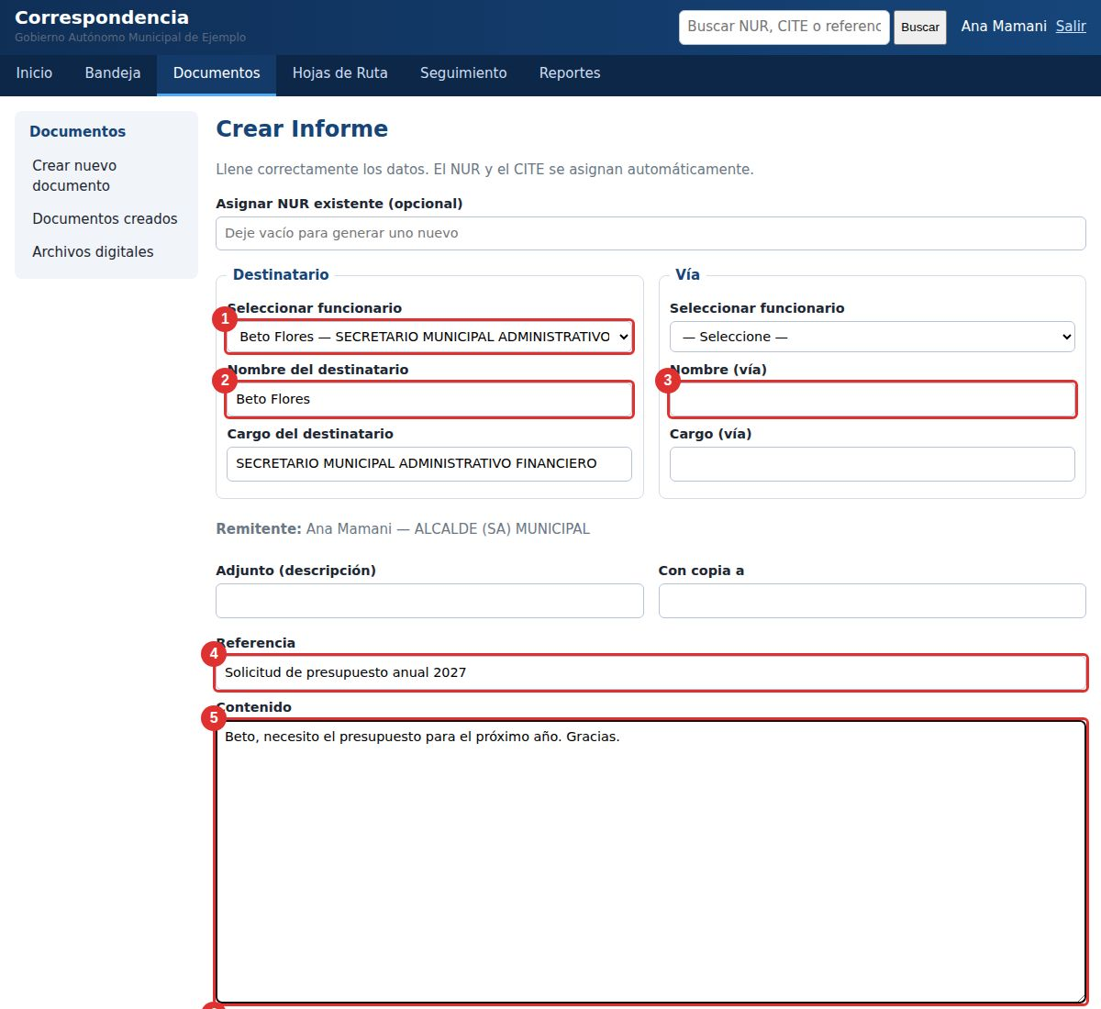
Figura 12. El formulario. 1: elegir a quién; 2: nombre del destinatario; 3: vía (opcional); 4: referencia; 5: contenido; 6: crear
N.º | Qué hacer
1 | En Seleccionar funcionario busca a Beto y haz clic en su nombre. El nombre y el cargo se escriben solos en el cuadro 2.
4 | En Referencia escribe de qué trata la carta en pocas palabras. Ejemplo: Solicitud de presupuesto anual 2027.
5 | En Contenido escribe el mensaje. Ejemplo: “Beto, necesito el presupuesto para el próximo año. Gracias.”
6 | Pulsa Crear documento.

CUIDADO
La referencia y el destinatario son obligatorios. Si falta alguno, el sistema te lo dirá en rojo y no creará la carta.

QUÉ DEBES VER
Aparece tu documento creado, con dos números:
NUR: por ejemplo GAME/2026-00001.
CITE: por ejemplo INF/GAME/DAM Nº 0001/2026.
El sistema los puso solito. ¡Anótalos abajo!

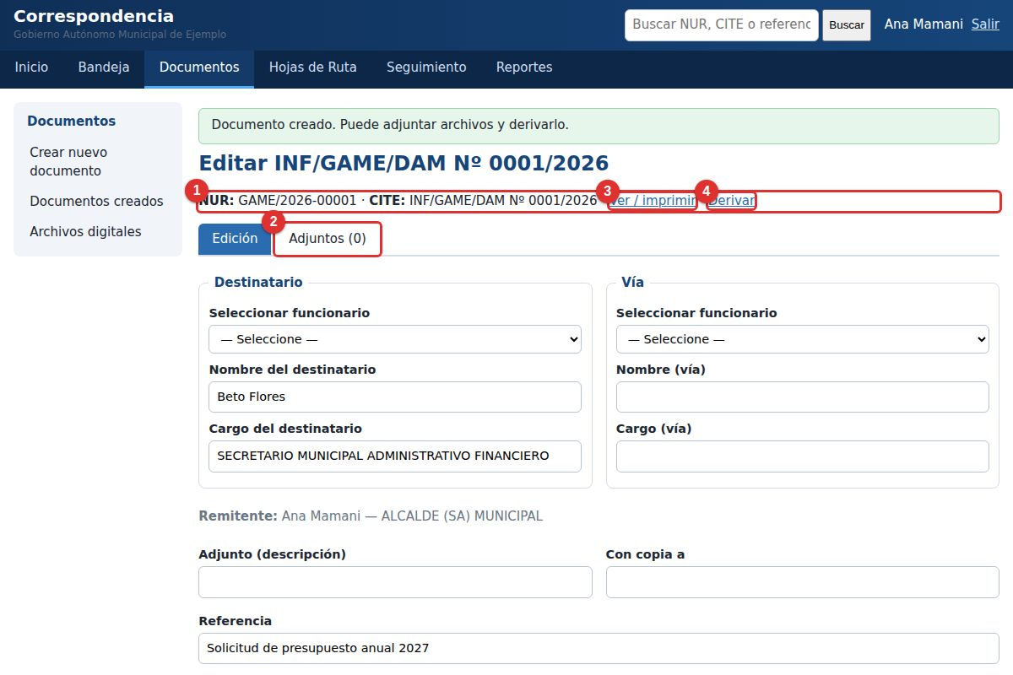
Figura 13. Documento creado. 1: NUR y CITE; 2: pestaña Adjuntos; 3: ver e imprimir; 4: Derivar
Mi NUR es: ______________________________ Mi CITE es: ______________________________

Parte B · Enviar la carta (derivar)
- En la misma pantalla, pulsa el enlace Derivar (marcado con el 4 en la foto de arriba).
- En Derivar a elige a Beto.
- En Acción deja “Acción Necesaria”.
- En Proveído escribe un mensaje corto. Ejemplo: Remito para su atención. (Es obligatorio.)
- Si es urgente, marca la casilla Urgente.
- Pulsa Derivar oficial.
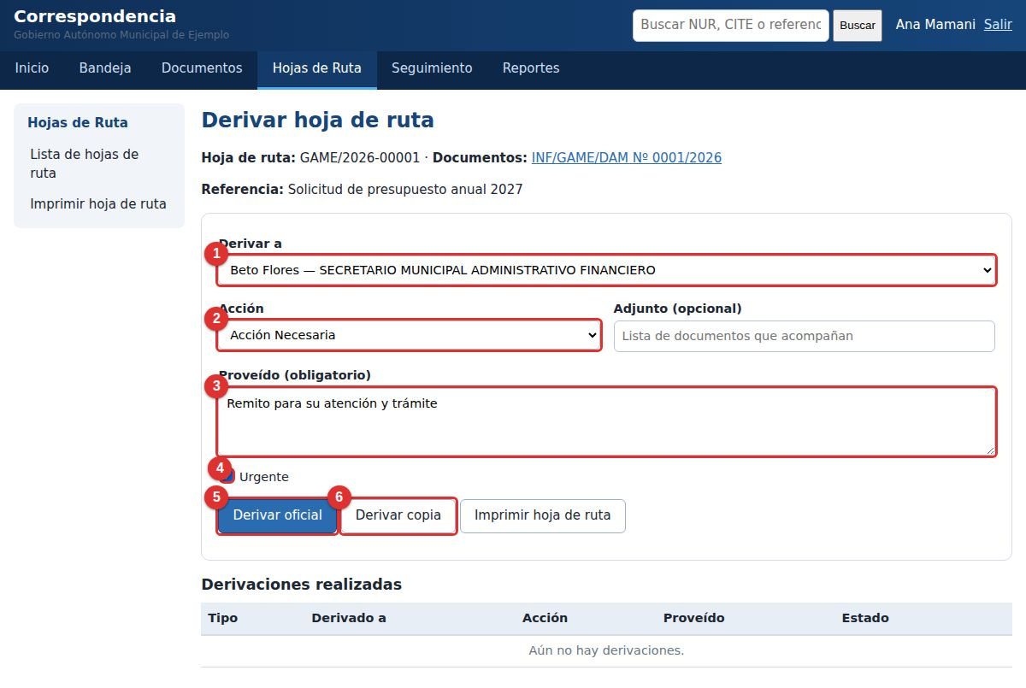
Figura 14. Formulario para derivar. 1: a quién; 2: acción; 3: proveído; 4: urgente; 5: derivar oficial; 6: derivar copia
QUÉ DEBES VER
Sale un mensaje verde: “Derivación oficial registrada”, y abajo, en la tabla Derivaciones realizadas, aparece Beto con la palabra OFICIAL.

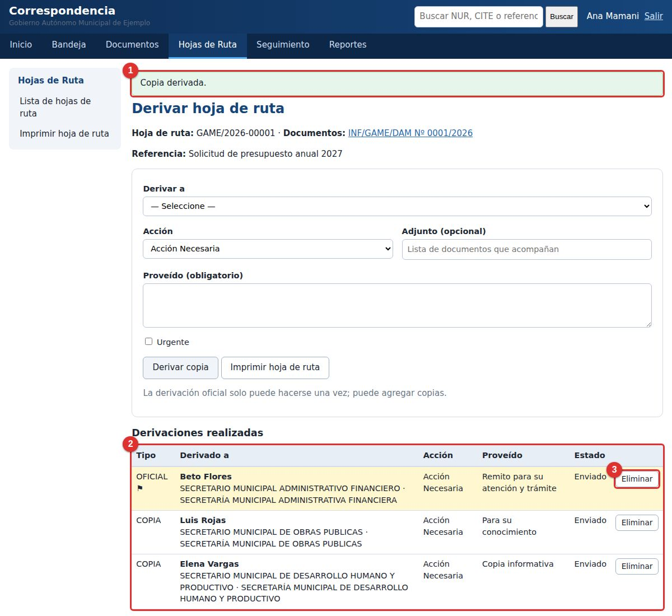
Figura 15. Carta enviada. 1: mensaje verde; 2: la tabla de envíos; 3: botón para eliminar si todavía no la recibieron
CUIDADO
Solo puedes hacer un envío oficial por carta. Si quieres que otra persona solo se entere, usa Derivar copia (lo verás en el Ejemplo 5).
No puedes enviarte la carta a ti mismo.

Y SI FALLA
“El proveído es obligatorio”: escribiste el mensaje vacío. Escribe una frase corta.
No encuentro a Beto en la lista: pide al administrador que revise que su usuario esté activo.
No veo “Derivar”: entra a Hojas de Ruta (menú de arriba) y pulsa Derivar en tu carta.

★ LOGRO DESBLOQUEADO
☐ Creé mi primer documento.
☐ Obtuve mi NUR y mi CITE.
☐ Envié la carta a Beto.

Ejemplo 3 · Recibir una carta
TU MISIÓN
Beto recibe la carta que Ana le envió.

Quién lo hace: Beto (u402), en otra ventana (privada o de otro navegador).

Paso a paso
- Beto entra al sistema con su usuario y su clave.
- Pulsa Bandeja en el menú de arriba. Verá un numerito naranja al lado de “Entrada”: son las cartas nuevas.
- Pulsa Entrada.
- Haz clic en el título de la carta para leerla antes de recibirla (opcional).
- Pulsa el botón azul Recepcionar de la carta.
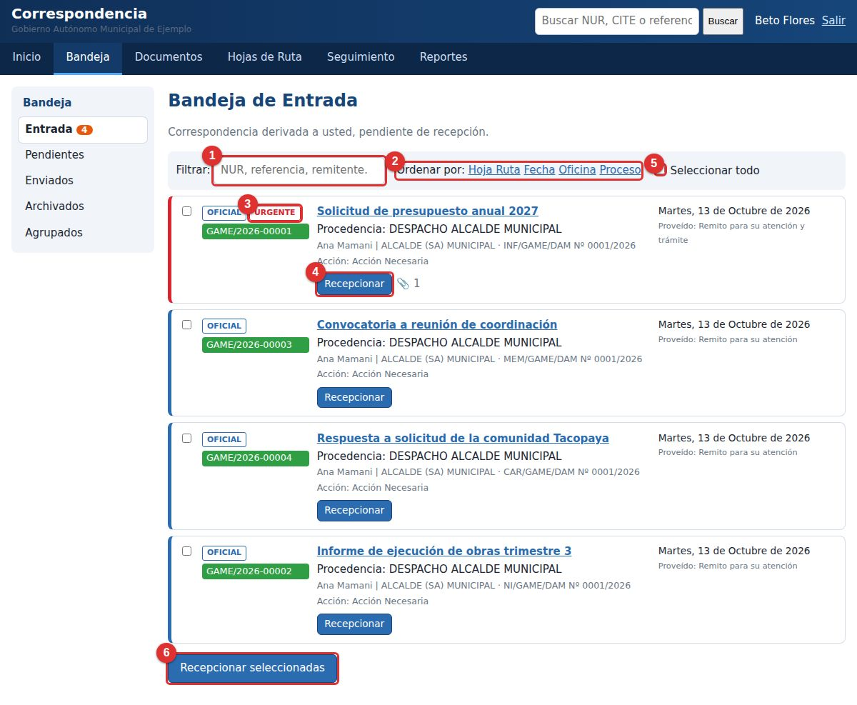
Figura 16. La Entrada de Beto. 1: filtro; 2: ordenar; 3: etiqueta URGENTE; 4: Recepcionar; 5: seleccionar todo; 6: recepcionar varias

Mira bien la tarjeta de cada carta
Lo que ves | Qué significa
OFICIAL (azul) | La carta es para ti: te toca hacer algo.
COPIA (gris) | Solo es para que te enteres.
URGENTE (rojo) | Atiéndela primero.
Número verde (GAME/2026-00001) | El NUR: el número del trámite.
📎 1 | Tiene un archivo adjunto.

¿Y si me llegaron muchas cartas?
No tienes que recibir una por una:
- Marca Seleccionar todo (o las casillas de las cartas que quieras).
- Pulsa Recepcionar seleccionadas (abajo).
- Acepta el mensaje de confirmación.
QUÉ DEBES VER
Un mensaje verde dice: “N hoja(s) de ruta recepcionada(s). Ahora están en Pendientes.” Las cartas se fueron de Entrada y ahora están en Pendientes.

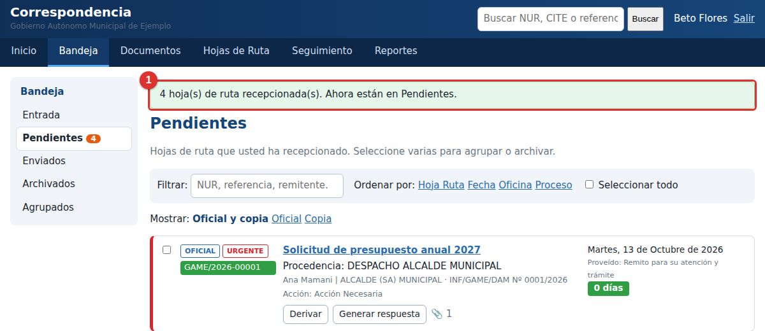
Figura 17. Mensaje de éxito al recibir (1)
TRUCO
Mientras Beto no recibe la carta, Ana todavía puede arrepentirse y cancelar el envío (Ejemplo 6). Cuando Beto la recibe, ya no se puede cancelar.

Los colores de Pendientes (el semáforo)
En Pendientes cada carta muestra cuántos días lleva ahí. Los colores te avisan si te estás atrasando:
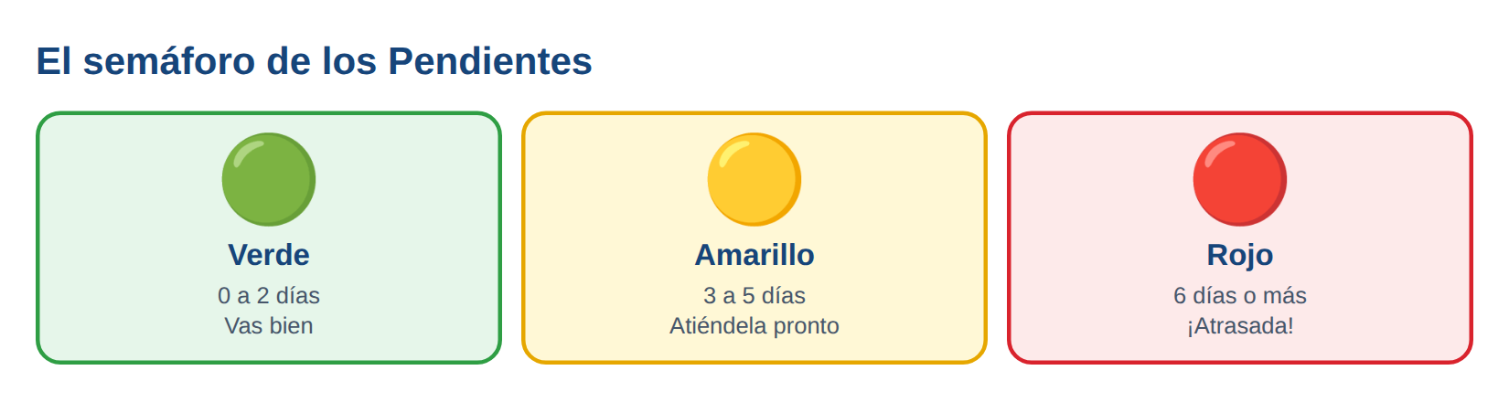
Figura 18. El semáforo de los Pendientes
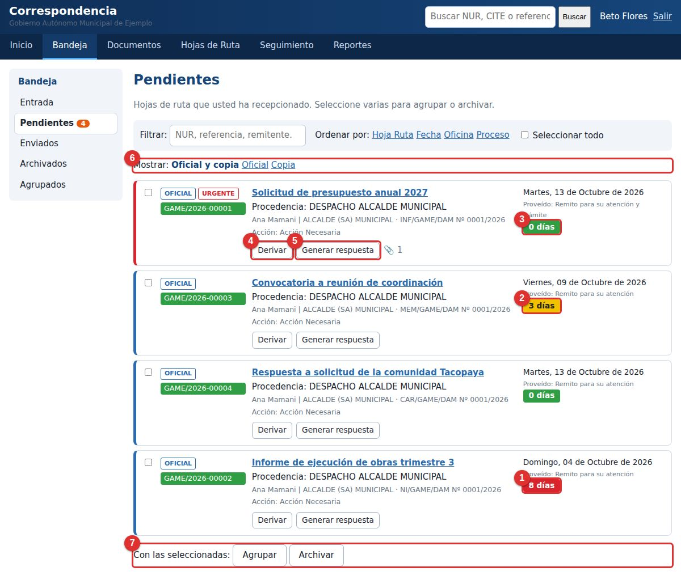
Figura 19. Pendientes de Beto. 1: rojo; 2: amarillo; 3: verde; 4: Derivar; 5: Generar respuesta; 6: Mostrar oficial/copia; 7: Agrupar y Archivar
Y SI FALLA
No veo la carta en Entrada: pídele a Ana que revise en Enviados si realmente la envió, y que te la derive.
Me aparece “No tiene acceso”: esa carta no es de tu oficina ni te fue enviada.

★ LOGRO DESBLOQUEADO
☐ Vi la carta en la Entrada.
☐ La recibí y pasó a Pendientes.
☐ Entiendo los colores del semáforo.

Ejemplo 4 · Responder una carta
TU MISIÓN
Beto le responde a Ana. La respuesta se queda en el mismo trámite (mismo NUR).

Quién lo hace: Beto (u402).
- Entra a Bandeja → Pendientes.
- Busca la carta de Ana y pulsa Generar respuesta.
- Elige el tipo de documento. Ejemplo: Nota Interna.
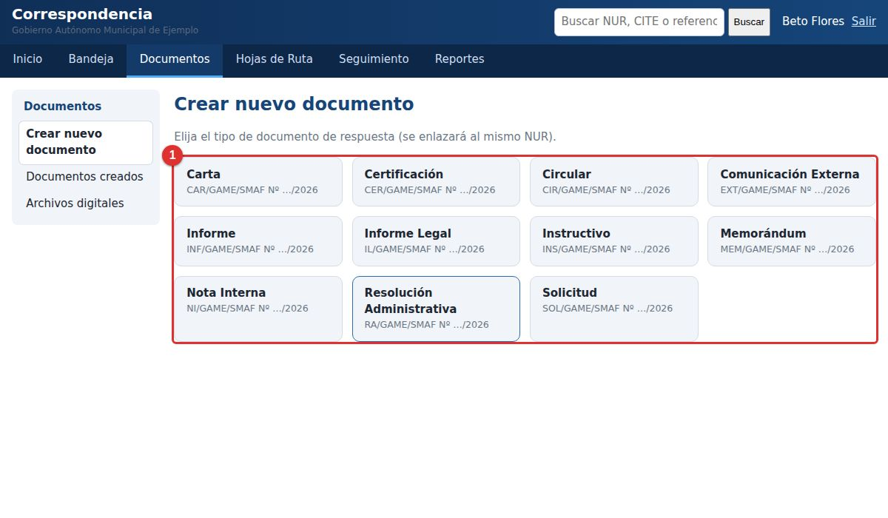
Figura 20. Elegir qué tipo de respuesta escribir
- Mira el campo Asignar NUR existente: ya viene escrito el NUR de la carta de Ana. Eso significa que tu respuesta se une a la misma “carpeta” del trámite. No lo borres.
- En Seleccionar funcionario elige a Ana.
- En Referencia escribe, por ejemplo: Respuesta sobre el presupuesto.
- En Contenido escribe: “Ana, ya revisé el presupuesto y está bien.”
- Pulsa Crear documento.
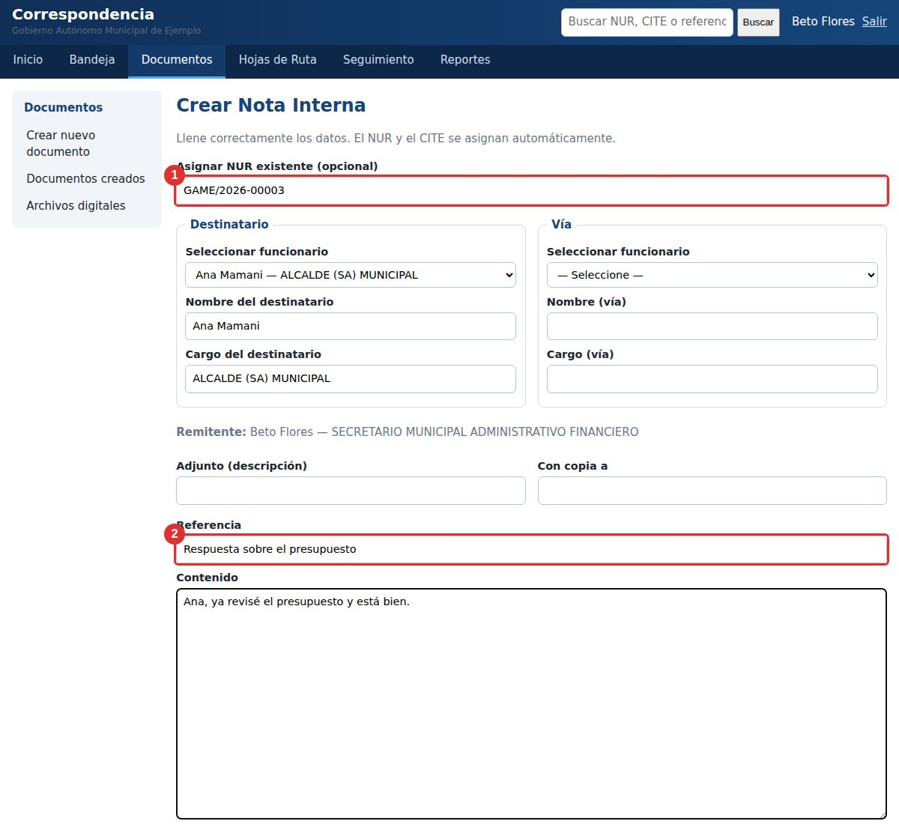
Figura 21. La respuesta. 1: el NUR ya viene escrito; 2: referencia
QUÉ DEBES VER
Se crea la respuesta con otro CITE (otro número de hoja) pero el mismo NUR que la carta de Ana.

Ahora envía la respuesta
Una respuesta creada aún no ha viajado. Debes derivarla, igual que en el Ejemplo 2:
- Pulsa Derivar.
- Elige a Ana (o a Carla si hay que avisarle).
- Escribe el proveído: Respuesta a su solicitud.
- Pulsa Derivar oficial.
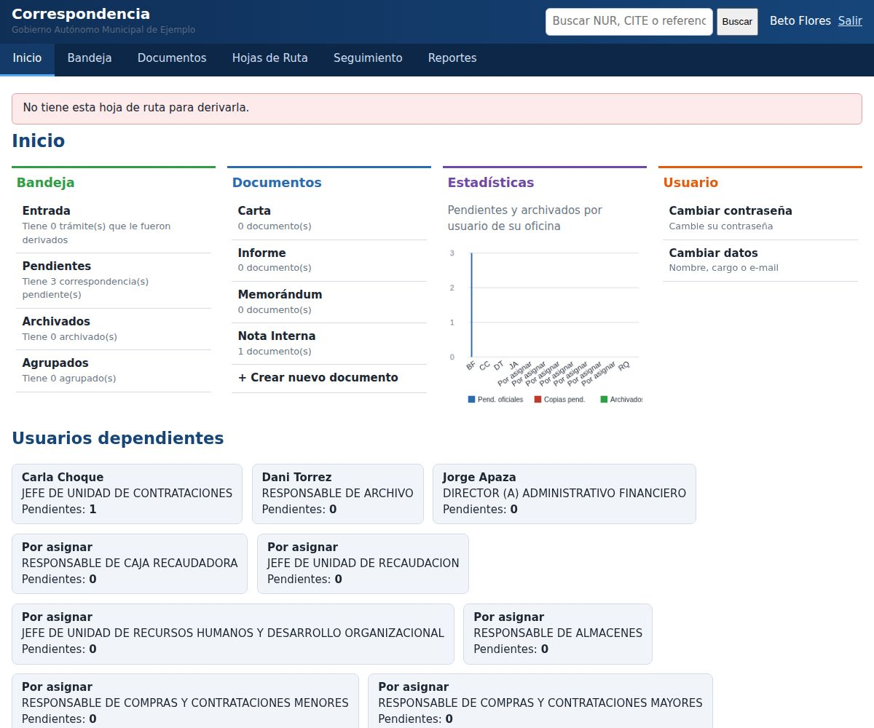
Figura 22. La respuesta enviada: aparece en “Derivaciones realizadas” (1)
CUIDADO
Al derivar de forma oficial la carta de Ana sale de tus Pendientes: ya la contestaste y la mandaste. Aparecerá en tu Enviados hasta que la otra persona la reciba.

Y SI FALLA
Salió otro NUR distinto: creaste el documento desde “Crear nuevo documento” y no desde “Generar respuesta”. Para responder usa siempre Generar respuesta en Pendientes.
No me deja derivar: quizá ya derivaste la oficial. Prueba con Derivar copia.

★ LOGRO DESBLOQUEADO
☐ Respondí una carta con Generar respuesta.
☐ Comprobé que el NUR es el mismo.
☐ Envié mi respuesta.

Ejemplo 5 · Mandar una copia para que alguien se entere
TU MISIÓN
Avisar a Carla de lo que pasó, sin pedirle que haga nada, y marcar una carta como urgente.

Quién lo hace: Beto (o Ana) con una carta que tenga en Pendientes o recién creada.
- Entra a la pantalla de Derivar de la carta (desde Pendientes pulsa Derivar).
- En Derivar a elige a Carla.
- En Proveído escribe: Copia informativa.
- Pulsa Derivar copia (el botón blanco, no el azul).
Figura 23. Derivar copia: botón número 6
Puedes mandar todas las copias que quieras: repite los pasos eligiendo a otras personas. Cada copia aparece en la tabla de envíos con la palabra COPIA.
Figura 24. Oficial: te toca hacerlo. Copia: solo para que te enteres.

¿Y qué es “urgente”?
Si marcas Urgente antes de derivar, la carta aparece con una etiqueta roja y sube al primer lugar en la bandeja de la otra persona. Úsalo solo cuando de verdad corra prisa: si todo es urgente, nada es urgente.
TRUCO
Un buen proveído es corto y claro: “Para su revisión”, “Preparar respuesta”, “Para su conocimiento”.

QUÉ DEBES VER
En Entrada de Carla aparece la carta con la etiqueta gris COPIA.

★ LOGRO DESBLOQUEADO
☐ Envié una copia.
☐ Sé la diferencia entre oficial y copia.
☐ Marqué una carta como urgente (¡sin abusar!).

Ejemplo 6 · ¡Me equivoqué! Cancelar un envío
TU MISIÓN
Ana se equivocó de persona al enviar. Va a cancelar el envío antes de que la reciban.

Quién lo hace: Ana (u401). Regla de oro: solo se puede cancelar si la otra persona todavía no la recibió.
- Entra a Bandeja → Enviados. Allí están las cartas que mandaste y que aún no abren.
- Busca la carta que quieres cancelar.
- Pulsa Cancelar derivación.
- Aparece una ventanita que pregunta si estás seguro. Pulsa Aceptar.
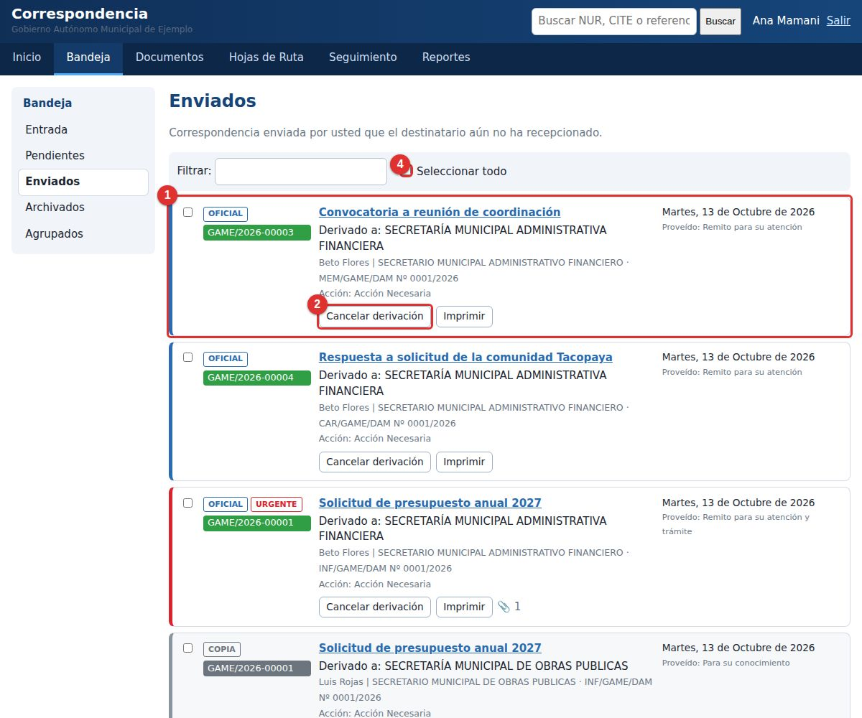
Figura 25. Enviados de Ana. 1: una carta enviada; 2: Cancelar derivación; 3: el cuaderno; 4: seleccionar todo
QUÉ DEBES VER
Mensaje verde: “Derivación cancelada. La hoja de ruta volvió a sus Pendientes.”

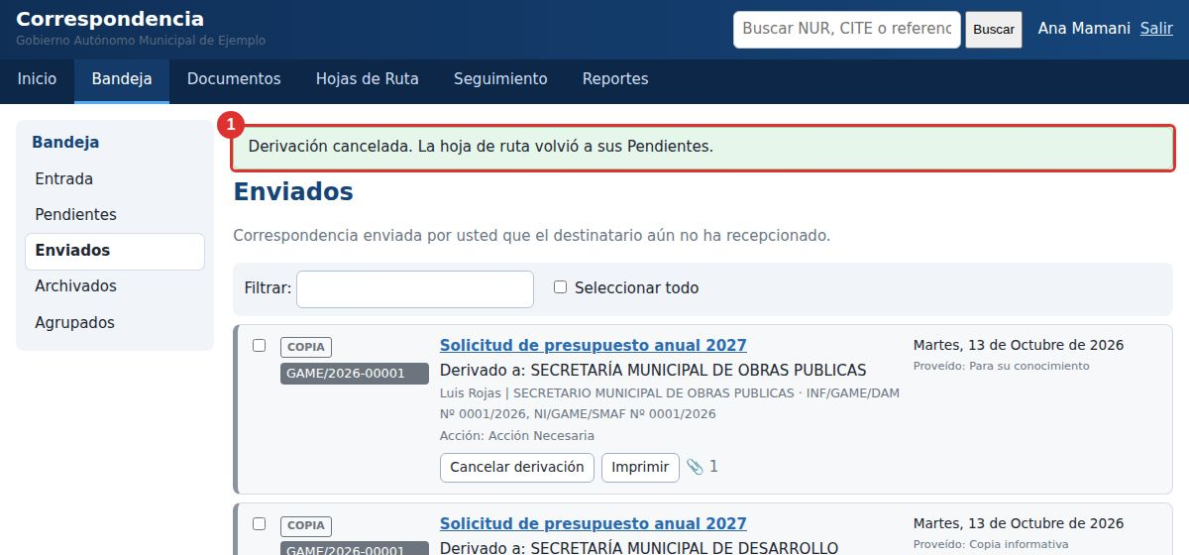
Figura 26. Envío cancelado (1)
La carta vuelve a tus Pendientes, y puedes enviarla otra vez a la persona correcta.
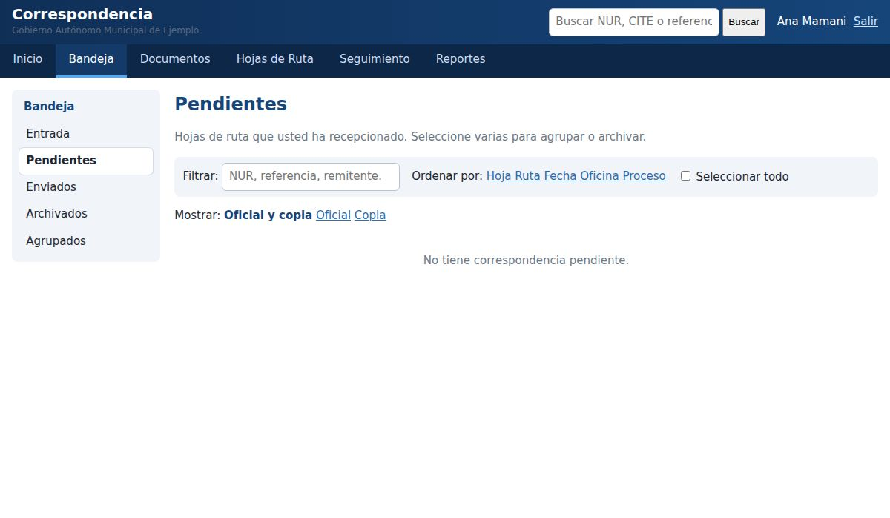
Figura 27. La carta está otra vez en Pendientes (1)
Y SI FALLA
No aparece “Cancelar derivación”: la otra persona ya la recibió. Pídele que te la devuelva o que genere una respuesta.
También puedes eliminar un envío desde la pantalla Derivar de esa carta, con el botón Eliminar (solo si aún no fue recibido).

★ LOGRO DESBLOQUEADO
☐ Cancelé un envío.
☐ Vi que la carta volvió a mis Pendientes.
☐ Entiendo cuándo se puede y cuándo no se puede cancelar.

Ejemplo 7 · Guardar una carta en una carpeta (archivar)
TU MISIÓN
Beto guarda en una carpeta las cartas que ya terminó de atender, para que no estorben en sus Pendientes.

Quién lo hace: Beto (u402).
- Entra a Bandeja → Pendientes.
- Marca la casilla (el cuadradito) de la carta que ya terminaste.
- Abajo, pulsa Archivar.
- En Nueva carpeta escribe un nombre. Ejemplo: Correspondencia 2026.
- En Observación puedes escribir una nota: “Atendida y concluida”.
- Pulsa Archivar.
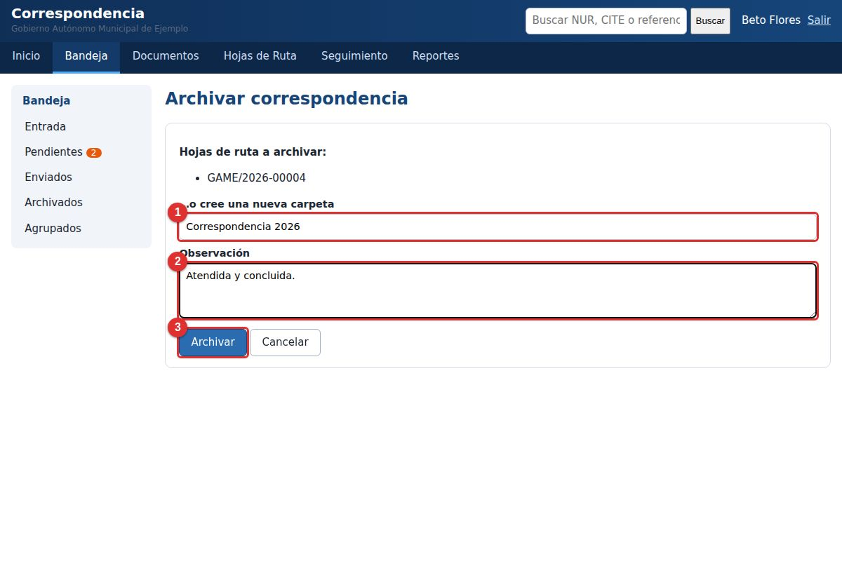
Figura 28. Archivar. 1: nombre de la carpeta; 2: observación; 3: botón Archivar
QUÉ DEBES VER
Vas a Archivados y ves tu carpeta. Haz clic en ella para ver las cartas guardadas.

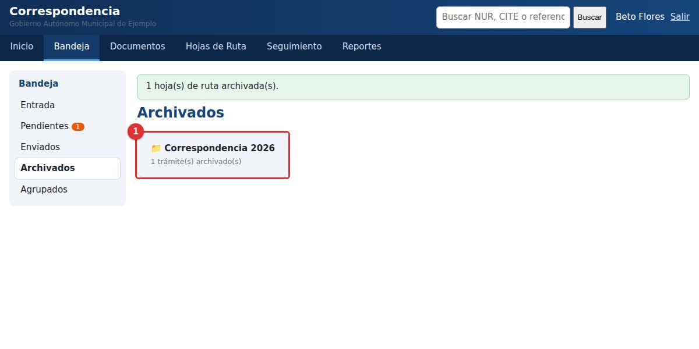
Figura 29. Tus carpetas en Archivados (1)

Si me arrepiento: desarchivar
- Entra a la carpeta.
- Pulsa Desarchivar en la carta.
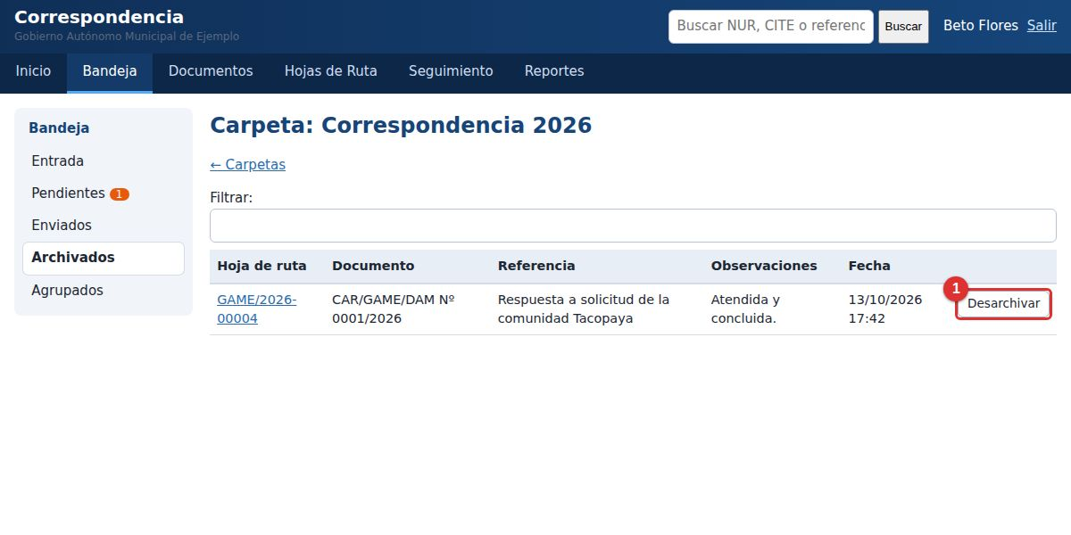
Figura 30. Dentro de la carpeta. 1: botón Desarchivar
TRUCO
Las carpetas son tuyas: nadie más las ve.
La próxima vez puedes elegir una carpeta que ya existe en lugar de crear otra.

★ LOGRO DESBLOQUEADO
☐ Archivé una carta en una carpeta nueva.
☐ La encontré en Archivados.
☐ La desarchivé y volvió a Pendientes.

Ejemplo 8 · Buscar un documento
TU MISIÓN
Encontrar una carta aunque no recuerdes cuándo llegó.

Quién lo hace: cualquier persona.
- Mira arriba a la derecha: hay un cuadro que dice Buscar NUR, CITE o referencia.
- Escribe una palabra de la carta. Ejemplo: presupuesto.
- Pulsa Buscar.
- Aparece una tabla con lo que se encontró. Pulsa el NUR para ver el recorrido, o el CITE para leer el documento.
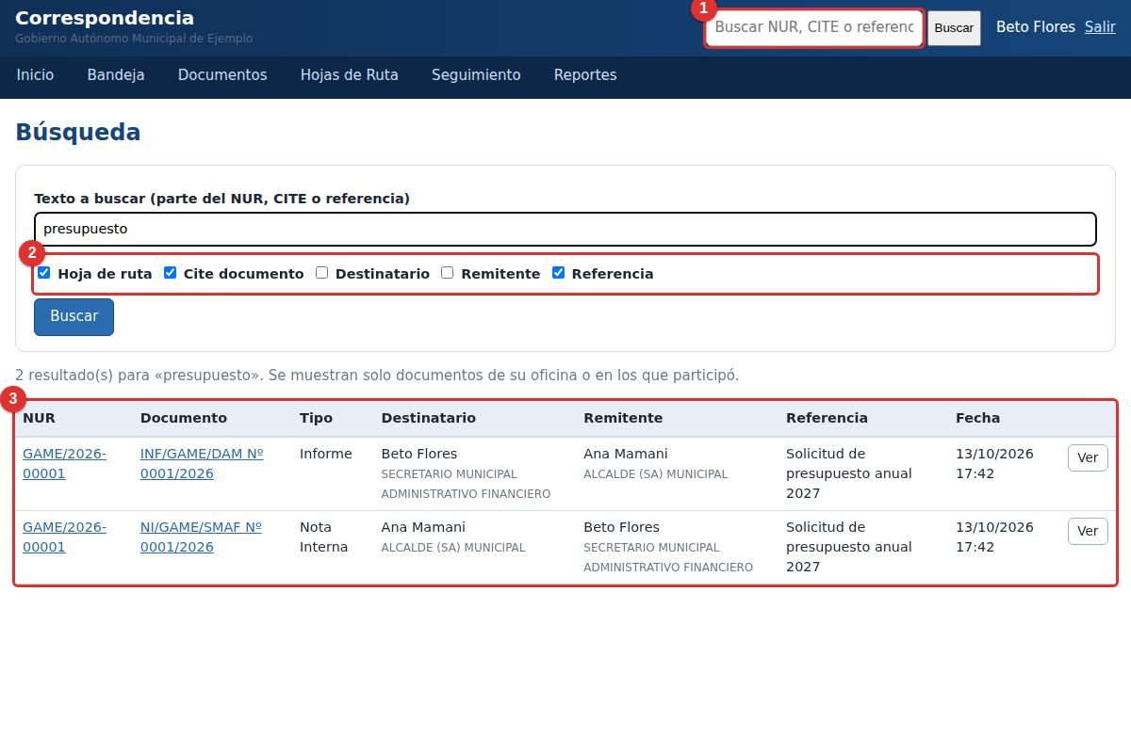
Figura 31. Búsqueda. 1: el texto; 2: dónde buscar; 3: los resultados

Búsqueda más precisa
Debajo del cuadro hay casillas para decidir dónde buscar:
Casilla | Para buscar por…
Hoja de ruta | El número NUR.
Cite documento | El número de la hoja (CITE).
Destinatario | El nombre de la persona que recibe.
Remitente | El nombre de quien escribió.
Referencia | El asunto de la carta.

TRUCO
No hace falta escribir el número completo: basta una parte (por ejemplo “00001”).

CUIDADO
Solo encuentras documentos de tu oficina o en los que participaste. Es una medida de seguridad.

Y SI FALLA
Si sale “Ningún proceso encontrado”, prueba con otra palabra, con menos letras o marcando más casillas.

★ LOGRO DESBLOQUEADO
☐ Busqué por una palabra de la referencia.
☐ Busqué por NUR.
☐ Abrí un documento desde los resultados.

Ejemplo 9 · Seguir el camino de una carta
TU MISIÓN
Descubrir dónde está una carta ahora mismo y por quién pasó.

Quién lo hace: Ana (u401), que envió la carta.
- Pulsa Seguimiento en el menú de arriba.
- Verás la lista de lo que enviaste. Pulsa Ver en la carta que te interesa.
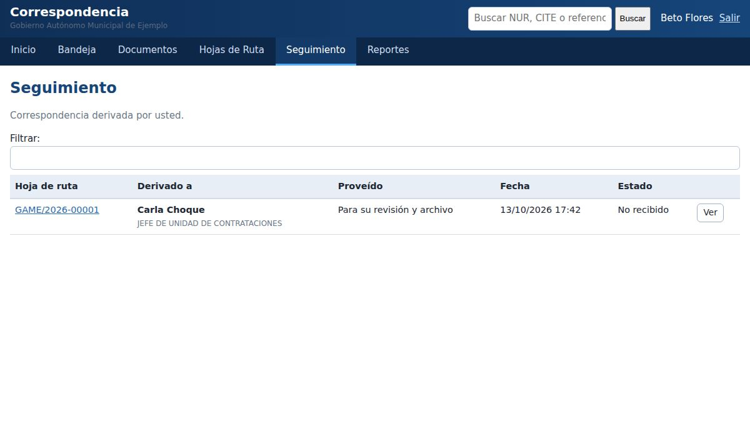
Figura 32. La lista de Seguimiento
Aparece el mapa del viaje:
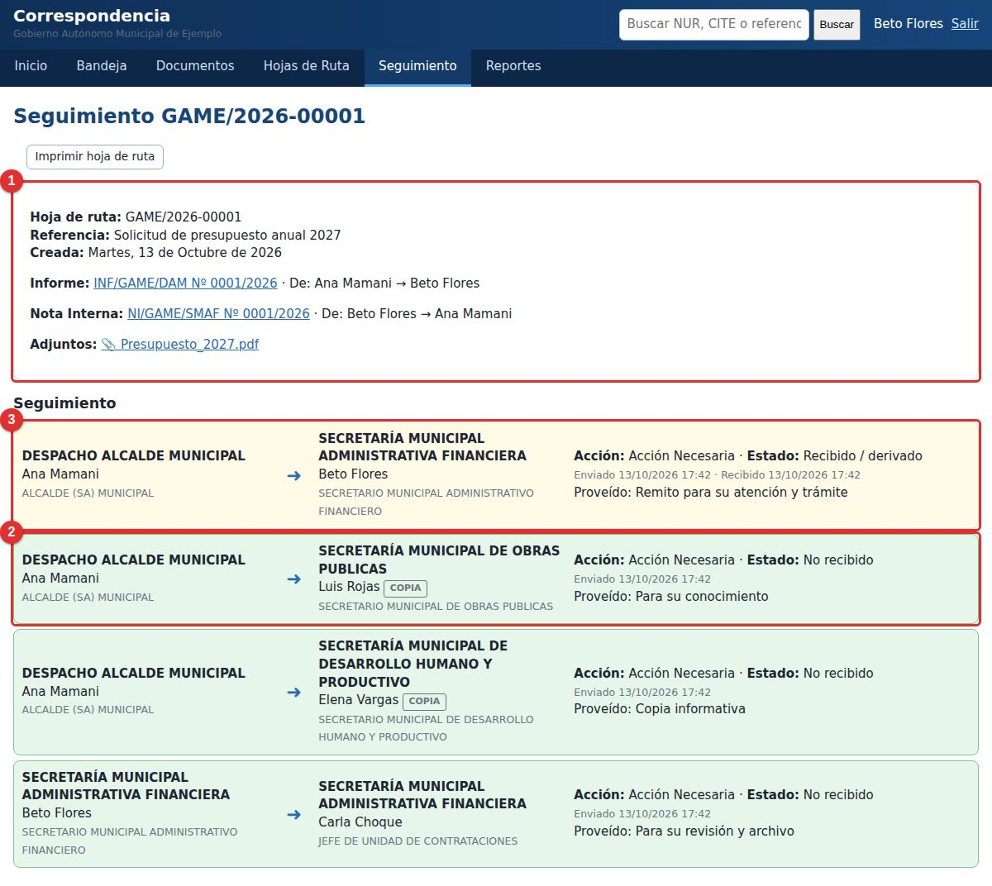
Figura 33. El recorrido. 1: datos del trámite; 2: quién la tiene ahora (verde); 3: pasos anteriores (amarillo)
Color | Significa
Verde | La carta está aquí ahora (con esa persona).
Amarillo | La carta ya pasó por ahí.
Estado “No recibido” | Todavía no la abrió.
Estado “Recibido / derivado” | La recibió y la mandó a otra persona.

TRUCO
Es como el seguimiento de un paquete: siempre sabes por dónde va.

★ LOGRO DESBLOQUEADO
☐ Abrí el seguimiento de una carta.
☐ Supe quién la tiene ahora.

Ejemplo 10 · Adjuntar un archivo e imprimir
TU MISIÓN
Agregar un PDF o una foto a la carta, y sacar una copia en papel.

Adjuntar un archivo
- Entra al documento que creaste (Documentos → Documentos creados y pulsa el CITE).
- Pulsa la pestaña Adjuntos.
- Pulsa Elegir archivos y escoge el archivo en tu computadora.
- Pulsa Subir.
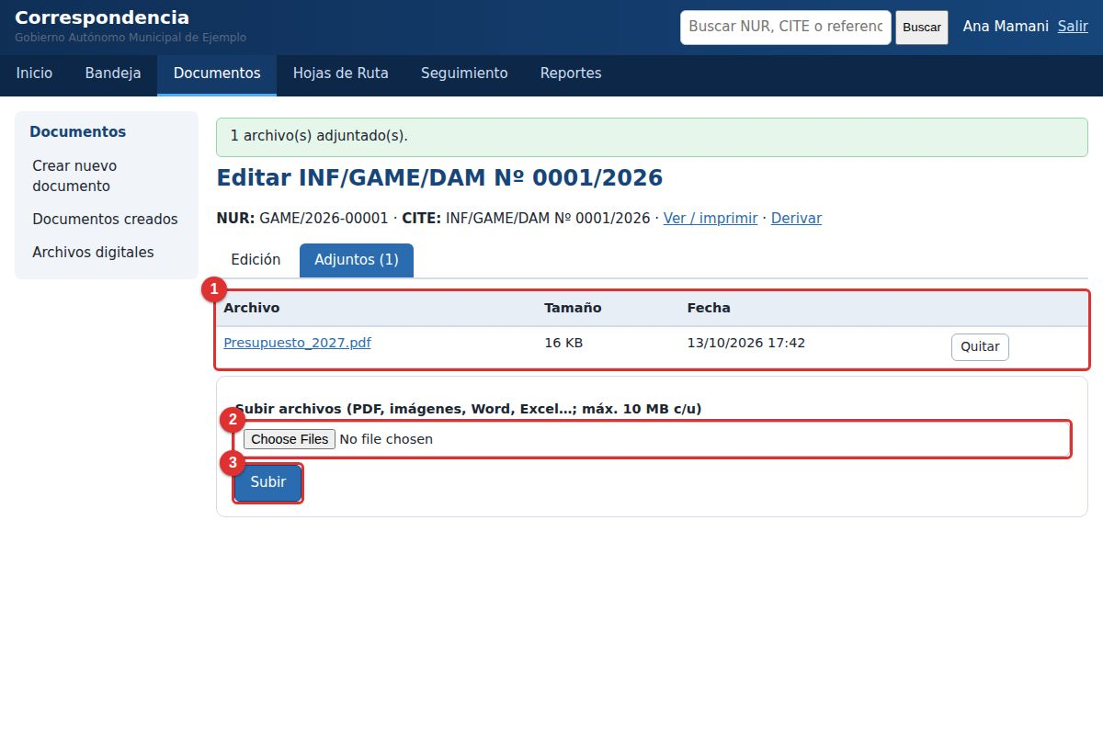
Figura 34. Pestaña Adjuntos. 1: archivos subidos; 2: elegir archivo; 3: subir
✔ Sí puedes subir | ✘ No puedes subir
PDF, fotos (JPG, PNG), Word, Excel y archivos de texto. Hasta 10 MB cada uno. | Programas (.exe), archivos muy pesados (más de 10 MB) o archivos “disfrazados”. El sistema te avisa en rojo.

CUIDADO
No subas archivos con datos privados que no sean necesarios para el trámite.

Imprimir el documento
- Abre el documento y pulsa Ver / imprimir (en la parte de arriba).
- Pulsa Imprimir / Guardar PDF.
- En la ventana de impresión elige tu impresora. O elige Guardar como PDF si quieres un archivo.
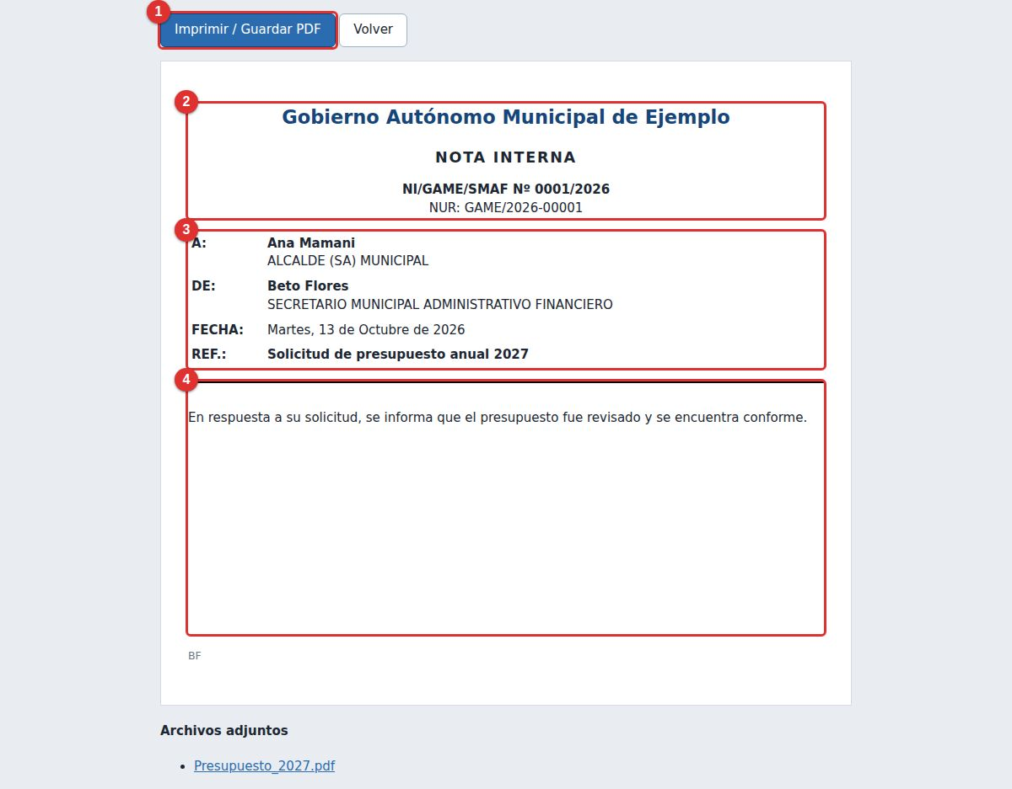
Figura 35. El documento listo para imprimir. 1: botón imprimir; 2: encabezado; 3: datos; 4: contenido

Imprimir la hoja de ruta (la “ficha del viaje”)
En Hojas de Ruta pulsa Imprimir en tu carta. Sale una hoja con el recorrido y espacios en blanco para las firmas.
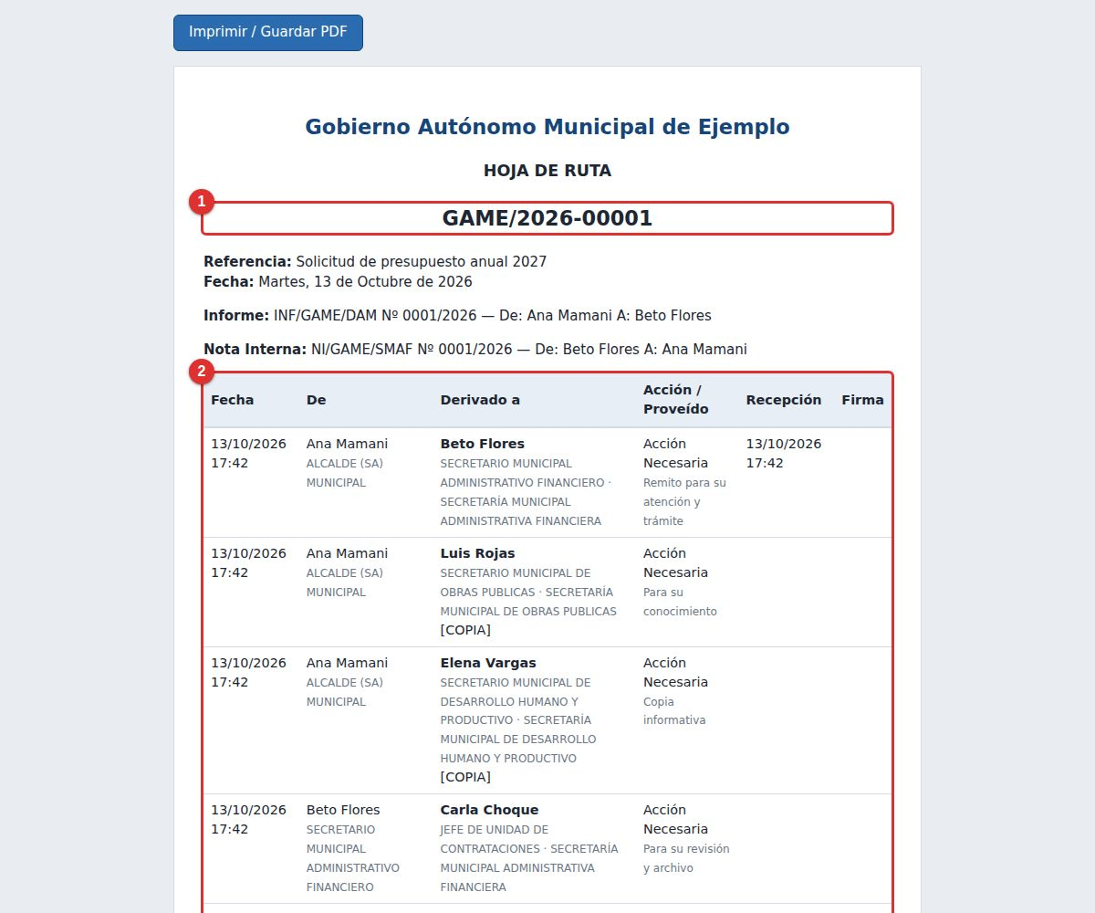
Figura 36. Hoja de ruta lista para imprimir. 1: NUR; 2: recorrido
★ LOGRO DESBLOQUEADO
☐ Adjunté un archivo.
☐ Vi mi documento listo para imprimir.
☐ Entré a la hoja de ruta para imprimir.

Ejemplo 11 · Juntar cartas parecidas (agrupar)
TU MISIÓN
Beto tiene 2 cartas del mismo tema y quiere enviarlas juntas, como si les pusiera un clip.

Quién lo hace: Beto (u402), con al menos 2 cartas en Pendientes.
- Entra a Pendientes y marca las casillas de 2 o más cartas.
- Abajo pulsa Agrupar.
- Elige cuál será la principal (la que seguirá apareciendo).
- Pulsa Agrupar.
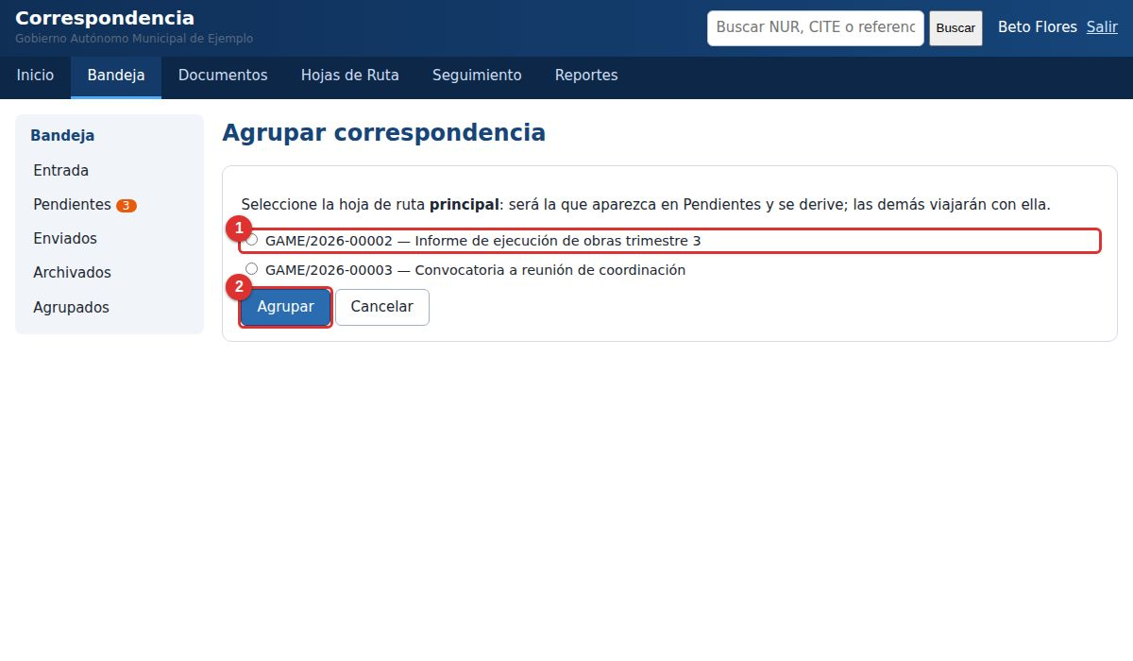
Figura 37. Elegir la carta principal. 1: las opciones; 2: botón Agrupar
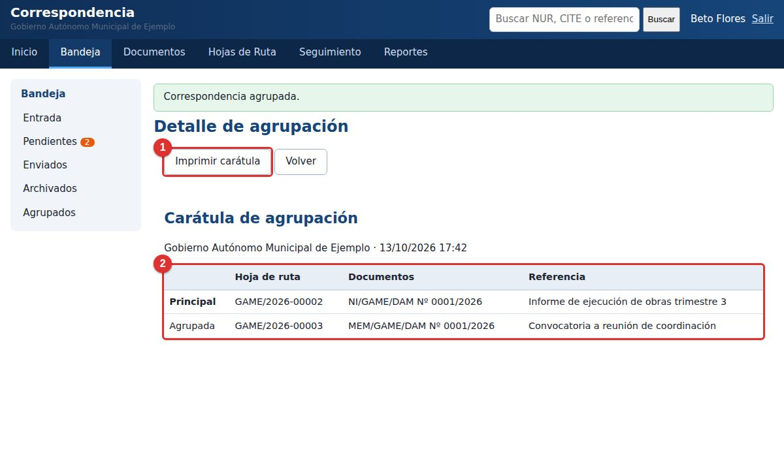
Figura 38. El detalle de la agrupación. 1: imprimir carátula; 2: las cartas unidas
QUÉ DEBES VER
En Pendientes solo se ve la carta principal. Las otras están “escondidas” debajo de ella. En Bandeja → Agrupados ves tus grupos.

TRUCO
Cuando derivas la principal (envío oficial), todas las cartas del grupo viajan juntas. ¡Un solo envío para varias cartas!

Y SI FALLA
“Seleccione al menos 2 hojas de ruta para agrupar”: marcaste solo una casilla. Marca otra más.

★ LOGRO DESBLOQUEADO
☐ Agrupé 2 cartas.
☐ Derivé la principal.
☐ Vi mis grupos en Agrupados.

Ejemplo 12 · Ventanilla: registrar la carta de un vecino
TU MISIÓN
Un vecino de la comunidad Tacopaya trae una carta en papel. Dani, de la ventanilla, la registra y le da un comprobante para que pueda consultar su trámite.

Quién lo hace: Dani (u435, usuario de Ventanilla).

Parte A · Dani registra la carta
- Dani entra con su usuario. Verá en el menú de arriba la opción Ventanilla.
- Pulsa Ventanilla → Registrar nueva.
- En Remitente escribe el nombre del vecino o comunidad: Comunidad Tacopaya.
- Escribe el tipo de documento (Carta de solicitud) y cuántas hojas tiene (3).
- En Referencia escribe de qué trata: Solicitud de mejoramiento de camino.
- En Derivar a elige a quién le toca atenderla (por ejemplo, el Secretario de Obras).
- Si quieres, sube una foto o escaneo de la carta.
- Pulsa Registrar y derivar.
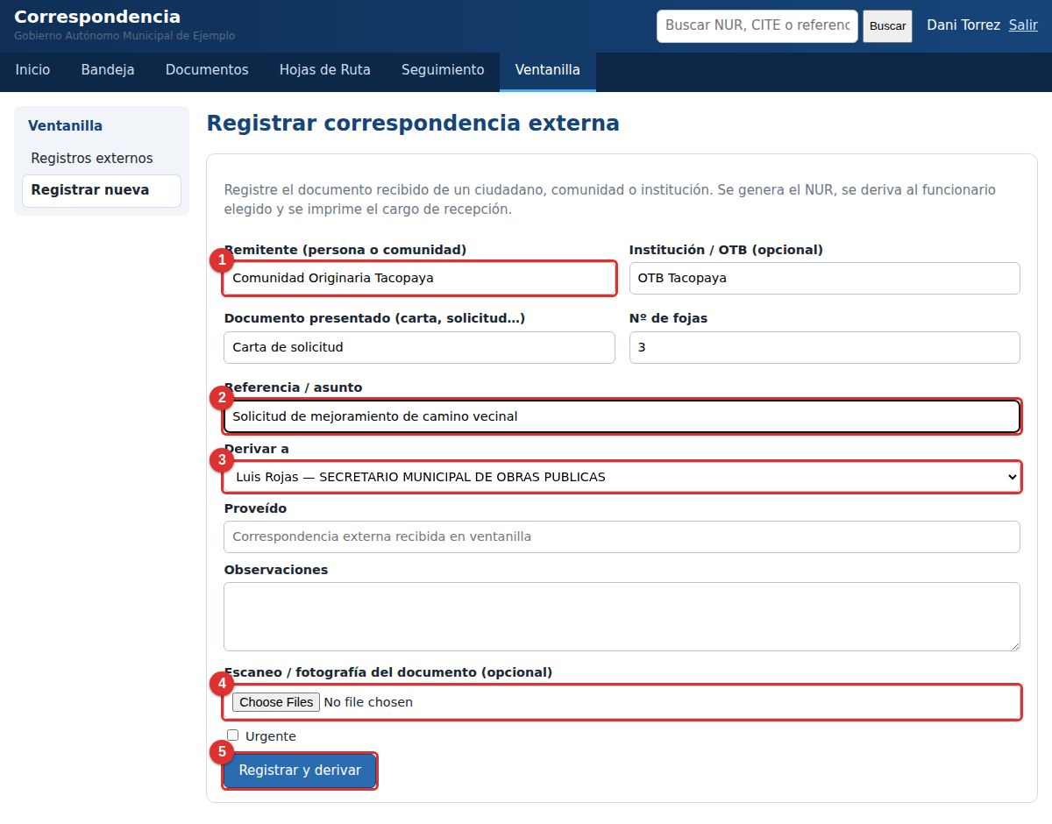
Figura 39. Registro de correspondencia externa. 1: remitente; 2: referencia; 3: a quién; 4: archivo; 5: registrar
QUÉ DEBES VER
Aparece el comprobante (cargo de recepción) con el NUR y un código de 6 letras y números. Imprímelo y entrégalo al vecino.

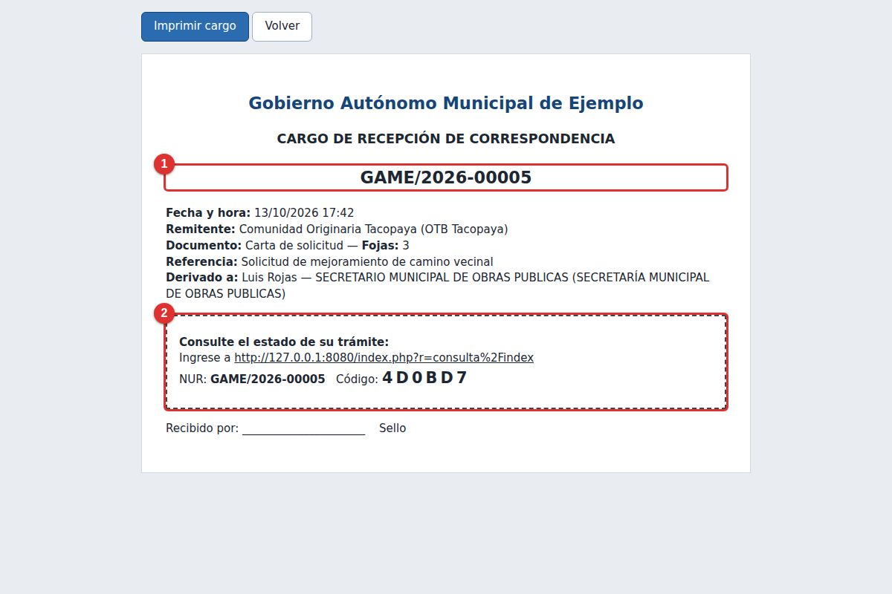
Figura 40. El comprobante. 1: el NUR; 2: dirección y código para consultar
NUR del vecino: ______________________ Código: ______________
CUIDADO
Sin el NUR y el código, el vecino no podrá consultar su trámite. Asegúrate de que el comprobante salga completo.

Parte B · El vecino consulta su trámite
El vecino no necesita usuario ni clave:
- Entra a la pantalla de ingreso del sistema y pulsa “Consultar el estado de un trámite”.
- Escribe el NUR y el código de su comprobante.
- Pulsa Consultar.
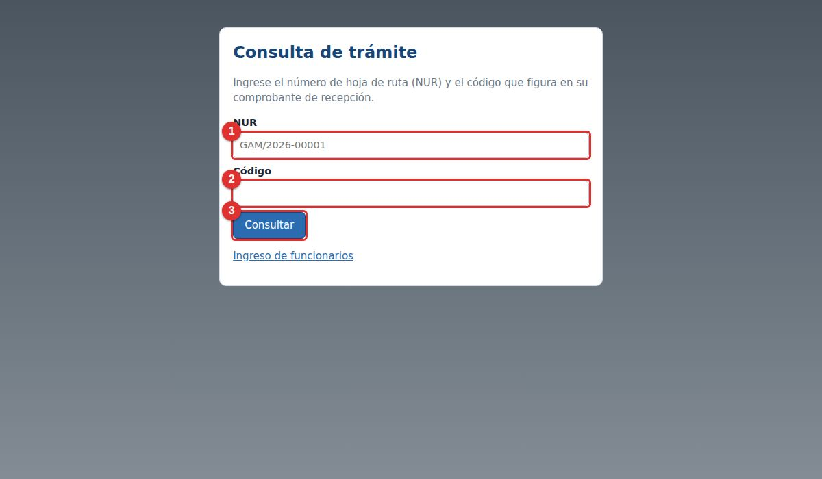
Figura 41. Consulta pública. 1: NUR; 2: código; 3: consultar
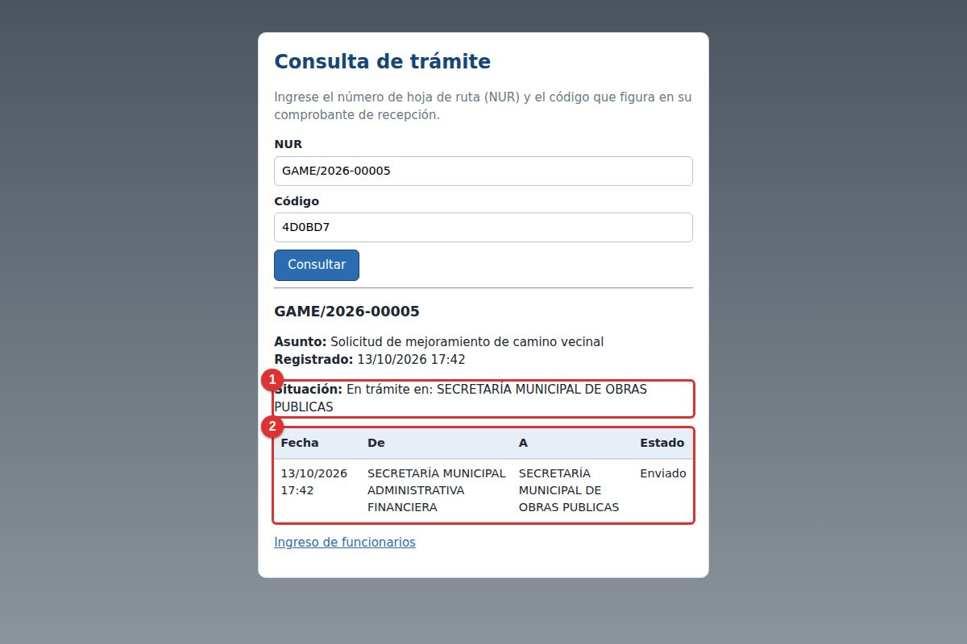
Figura 42. Resultado. 1: en qué oficina está; 2: movimientos
NOTA
La consulta muestra solo oficinas y fechas: nunca los nombres de los funcionarios ni lo que dice la carta. Si se equivoca varias veces con el código, se bloquea unos minutos.

★ LOGRO DESBLOQUEADO
☐ Registré una carta externa.
☐ Obtuve el NUR y el código.
☐ Consulté el trámite sin usuario.

Cuando algo sale mal (¡no te asustes!)
Equivocarse al practicar es normal. El sistema casi siempre te explica qué pasó con un mensaje de color. Aquí tienes los más comunes, explicados fácil:
Mensaje que ves | Qué pasó | Qué hacer
Usuario o contraseña incorrectos | Escribiste mal algún dato. | Revisa mayúsculas y minúsculas y vuelve a intentar.
Demasiados intentos fallidos | Te equivocaste muchas veces. | Espera 15 minutos o pide ayuda al administrador.
Debe cambiar su contraseña temporal | Es tu primer ingreso. | Cambia la clave (Ejemplo 1).
No tiene permiso para esta acción | Entraste a una pantalla que no es para tu rol. | Vuelve al Inicio. Si la necesitas, pregunta al administrador.
No tiene acceso… | Quisiste ver una carta de otra oficina. | Pide que te la envíen o te manden copia.
El proveído es obligatorio | Dejaste vacío el mensajito al derivar. | Escribe una frase corta.
La derivación oficial ya fue realizada | Intentaste enviar dos oficiales. | Usa “Derivar copia” o cancela la oficial.
Ya derivó esta hoja a ese destinatario | Se la enviaste dos veces a la misma persona. | Elige a otra persona.
El destinatario ya recibió… no se puede cancelar | Quisiste cancelar tarde. | Pídele que te la devuelva o que responda.
Tipo de archivo no permitido | Subiste un archivo que no se acepta. | Conviértelo a PDF o foto.
El archivo supera el máximo de 10 MB | Es muy pesado. | Hazlo más liviano o divídelo.
Seleccione al menos 2 hojas… | Marcaste una sola para agrupar. | Marca otra casilla.
Error 419 / La sesión expiró | Pasó mucho tiempo sin usar el sistema. | Pulsa F5, entra de nuevo y repite.
Página no encontrada (404) | Escribiste mal una dirección. | Usa los botones del menú.

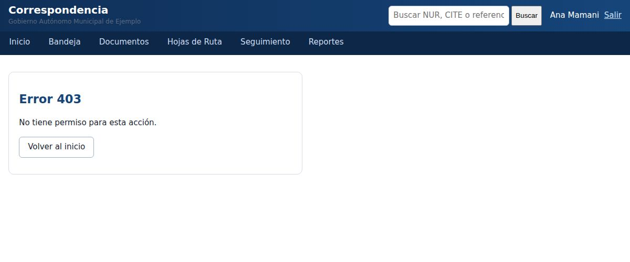
Figura 43. Ejemplo de mensaje “No tiene permiso”
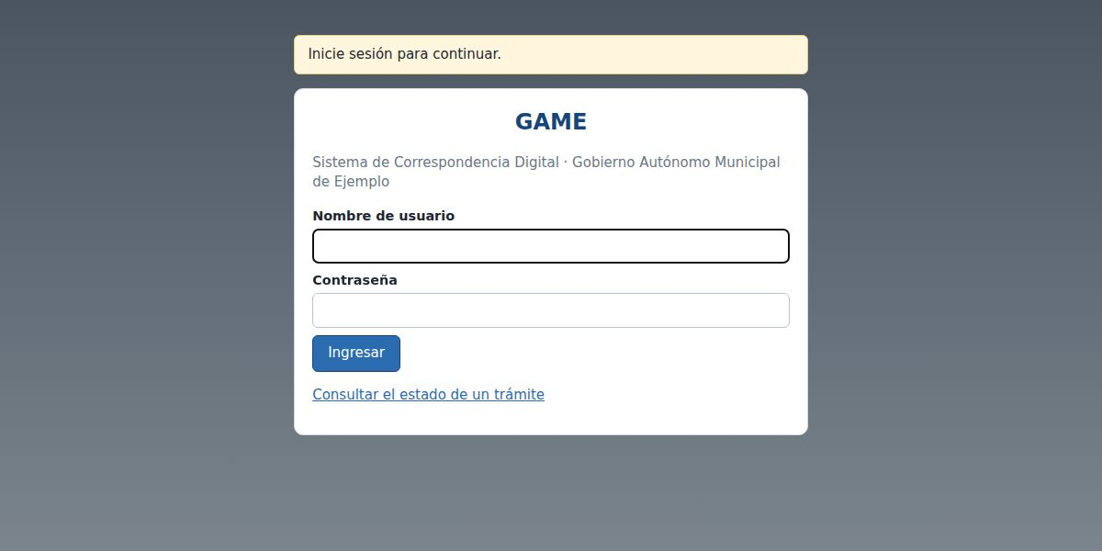
Figura 44. Ejemplo de “No tiene acceso” (1)
TRUCO
Si algo no sale, respira, lee el mensaje con calma y vuelve al Inicio. No rompes nada: tus datos están seguros.

Las reglas de oro
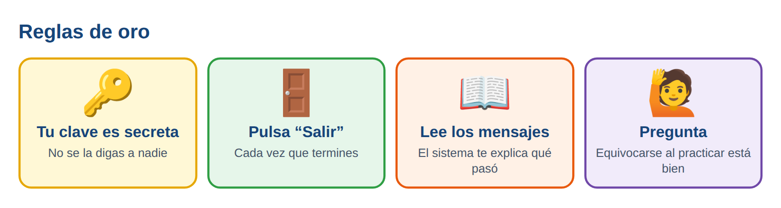
Figura 45. Cuatro reglas para trabajar bien
- Tu clave es secreta. No la compartas ni la escribas donde otros la vean.
- Pulsa Salir cada vez que termines, sobre todo si otras personas usan la computadora.
- Lee el proveído y el mensaje del sistema antes de actuar.
- Recepciona el mismo día las cartas que te llegan, para que quien las envió sepa que las recibiste.
- Elige bien a quién enviar. Revisa el nombre y el cargo antes de pulsar el botón.
- Pregunta cuando tengas dudas. Para eso están los compañeros y este cuaderno.

Mini examen: ¿cuánto aprendiste?
Marca la respuesta correcta. Las respuestas están al final de la página siguiente (¡no las mires antes!).
1. ¿Qué es el NUR?
- A) La contraseña del sistema
- B) El número del trámite completo
- C) El nombre del usuario
2. Si quiero enviar una carta a otra persona, pulso…
- A) Archivar
- B) Agrupar
- C) Derivar
3. ¿Dónde ve Beto las cartas nuevas que le enviaron?
- A) En Entrada
- B) En Archivados
- C) En Agrupados
4. Una carta “COPIA” significa que…
- A) La persona debe responder hoy
- B) La persona solo debe enterarse
- C) La carta es falsa
5. ¿Cuándo puedo cancelar un envío?
- A) Siempre
- B) Nunca
- C) Mientras la otra persona no la haya recibido
6. Para responder una carta y mantener el mismo NUR uso…
- A) Generar respuesta
- B) Crear nuevo documento
- C) Cancelar derivación
7. El color ROJO en Pendientes significa…
- A) La carta es nueva
- B) La carta lleva 6 días o más
- C) La carta ya se archivó
8. Para guardar una carta ya atendida uso…
- A) Archivar
- B) Salir
- C) Buscar
9. El ciudadano puede consultar su trámite con…
- A) Su usuario y clave
- B) El NUR y el código del comprobante
- C) No puede consultar
10. Cuando termino de trabajar debo…
- A) Dejar la sesión abierta
- B) Apagar el monitor
- C) Pulsar Salir
RESPUESTAS
Respuestas: 1-B · 2-C · 3-A · 4-B · 5-C · 6-A · 7-B · 8-A · 9-B · 10-C
9 o 10 aciertos: ¡Experto/a! · 6 a 8: muy bien, repasa algún ejemplo · menos de 6: repite los ejemplos 1 al 4 con calma.

Mi tabla de logros
Marca ✔ cada ejemplo cuando lo termines y anota la fecha. Cuando completes todos serás oficialmente un usuario del sistema. 🎉
Ejemplo | Misión | Fecha | ✔
1 | Entrar al sistema y cambiar mi clave |  | ☐
2 | Escribir mi primera carta y enviarla |  | ☐
3 | Recibir una carta |  | ☐
4 | Responder una carta |  | ☐
5 | Mandar una copia / marcar urgente |  | ☐
6 | Cancelar un envío |  | ☐
7 | Archivar y desarchivar |  | ☐
8 | Buscar un documento |  | ☐
9 | Seguir el camino de una carta |  | ☐
10 | Adjuntar un archivo e imprimir |  | ☐
11 | Agrupar cartas |  | ☐
12 | Ventanilla y consulta del vecino |  | ☐

Hoja de problemas y preguntas
Si algo no te salió, anótalo aquí para preguntar. Pega o toma una foto de la pantalla (tecla Windows + Shift + S).
Ejemplo / paso | Qué quería hacer | Qué pasó

